**به نام خدا**

فایل گزارش پروژه کارگاه 4

یاسمن پی‌خوش

# Index.php

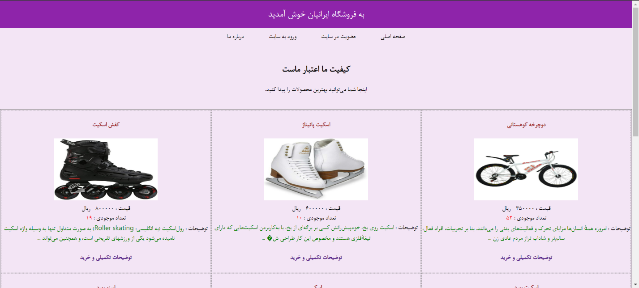

این قسمت از کد صفحه ابتدایی سایت را نمایش می‌دهد.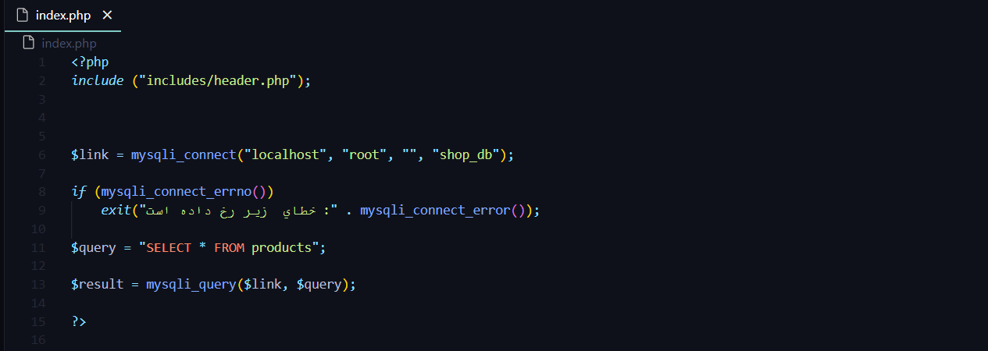

**شامل کردن فایل هدر**:

خط 2 کد فایل را در ابتدای صفحه شامل می‌کند. این فایل شامل تنظیمات اولیه و محتوای ثابت مانند منو و سرصفحه است.

**اتصال به پایگاه داده**:

در خط 6 ، اتصال به پایگاه داده با استفاده از کتابخانه mysqli برقرار می‌شود. اگر اتصال با خطا مواجه شود، پیام خطا نمایش داده می‌شود.

**اجرای کوئری برای دریافت محصولات**:

در خط 11 و 13، این کد یک کوئری برای دریافت تمامی رکوردها از جدول products اجرا می‌کند و نتیجه را در متغیر $result ذخیره می‌کند.

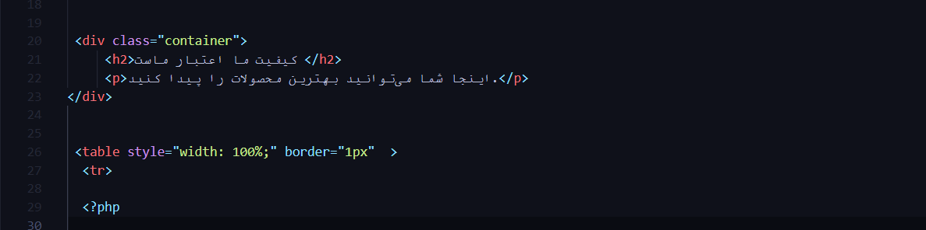

این بخش شامل محتوای ایستا به زبان فارسی است که عنوان و توضیحاتی درباره فروشگاه نمایش می‌دهد.

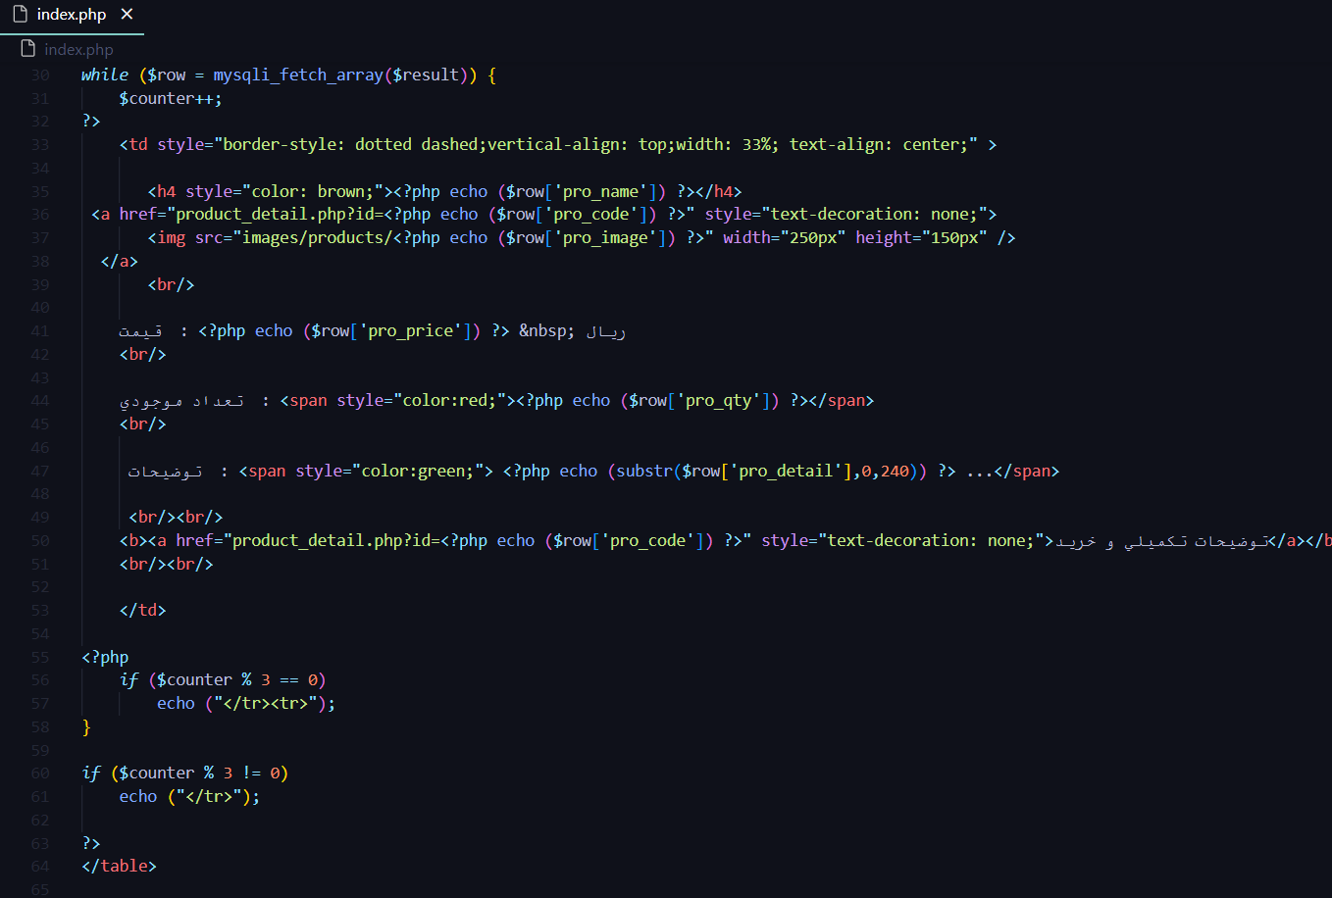

در این بخش، برای هر محصول یک سلول (<td>) ایجاد می‌شود که شامل نام محصول، تصویر، قیمت، تعداد موجودی و توضیحات مختصر است. لینک به صفحه جزئیات محصول نیز در اینجا قرار دارد. بعد از هر سه محصول، یک ردیف جدید در جدول شروع می‌شود.

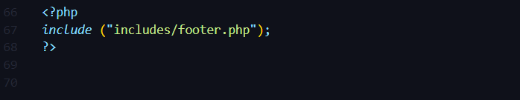

در پایان، فایل footer.php که شامل محتوای پانوشت و اسکریپت‌های انتهایی است، به صفحه اضافه می‌شود.

# Register.php

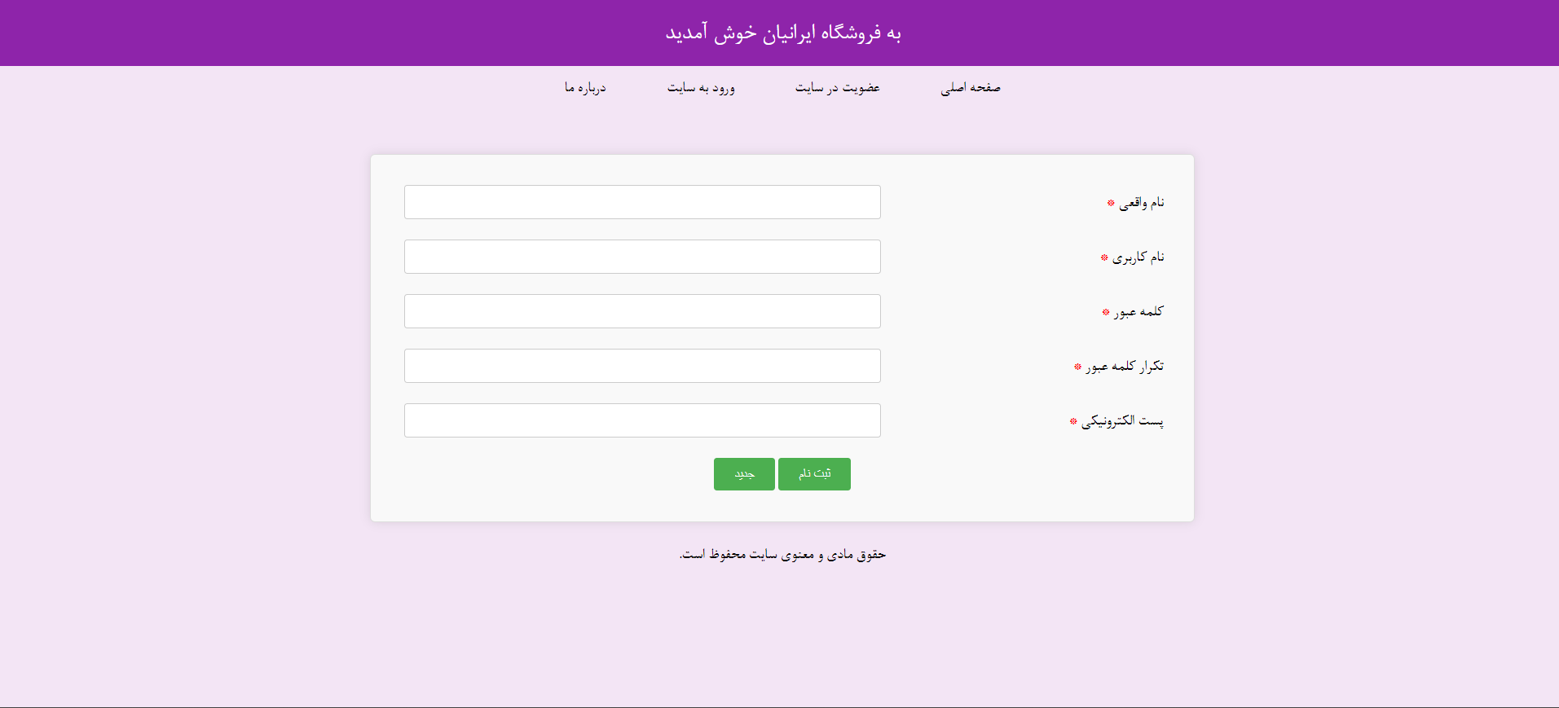

قسمت بعدی صفحه عضویت در سایت است.

در صورت وارد کردن اطلاعات به صورت صحیح شاهد افزوده شدن اطلاعات به پایگاه داده هستیم:

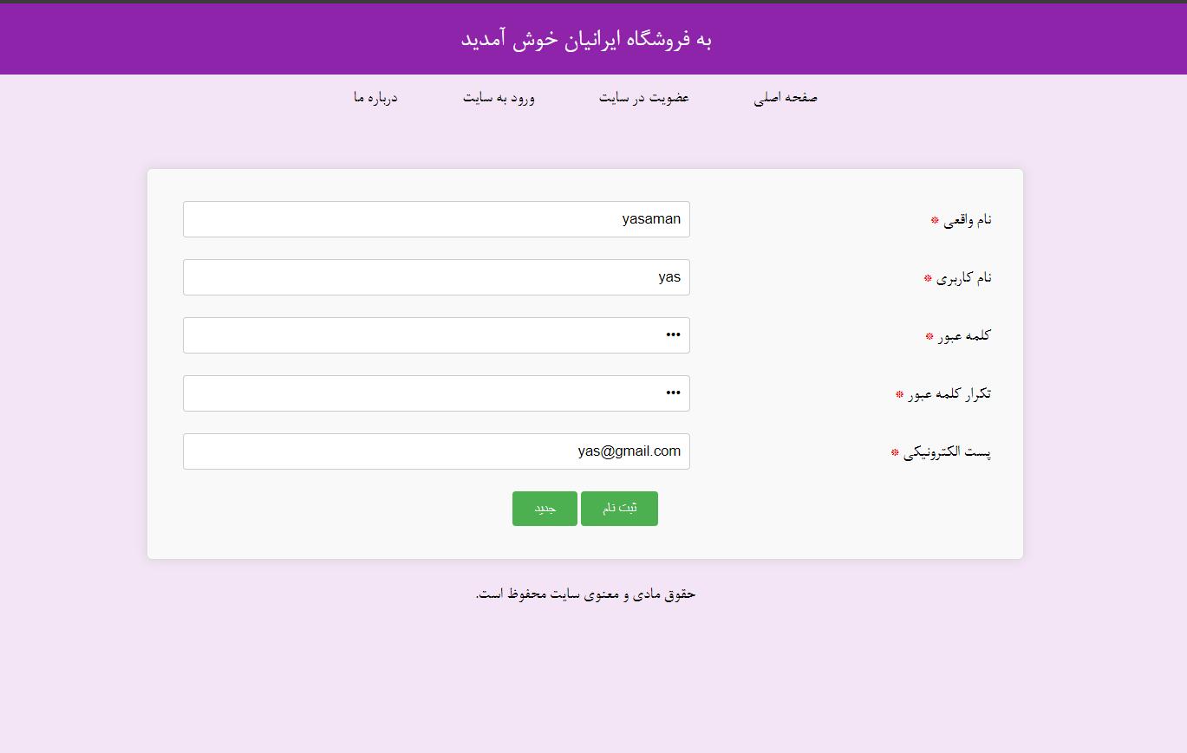

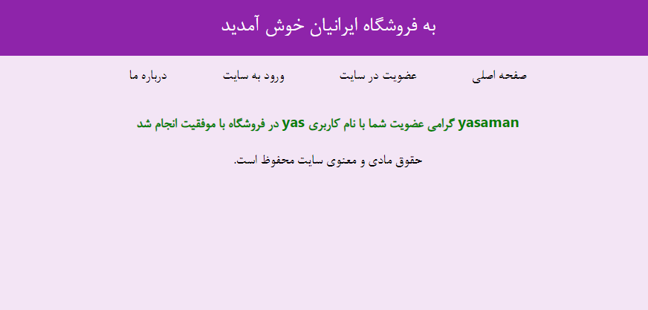

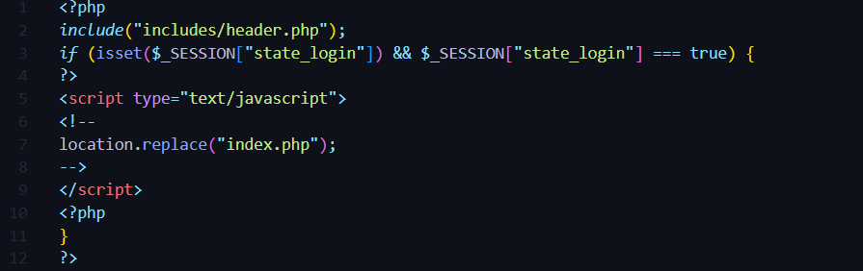

این بخش کد (اگر وجود داشته باشد) قبل از نمایش فرم ثبت‌نام اجرا می‌شود.

isset($_SESSION["state_login"]) : بررسی می‌کند که آیا متغیر session به نام state_login وجود دارد یا خیر.

$_SESSION["state_login"] === true : بررسی می‌کند که آیا مقدار متغیر state_login برابر با true (درست) است یا خیر.

این بخش به‌صورت کلی بررسی می‌کند که آیا کاربر قبلاً وارد حساب کاربری خود شده است یا خیر. اگر کاربر وارد شده باشد، با استفاده از JavaScript کاربر به صفحه اصلی (index.php) هدایت می‌شود و فرم ثبت‌نام نمایش داده نمی‌شود.

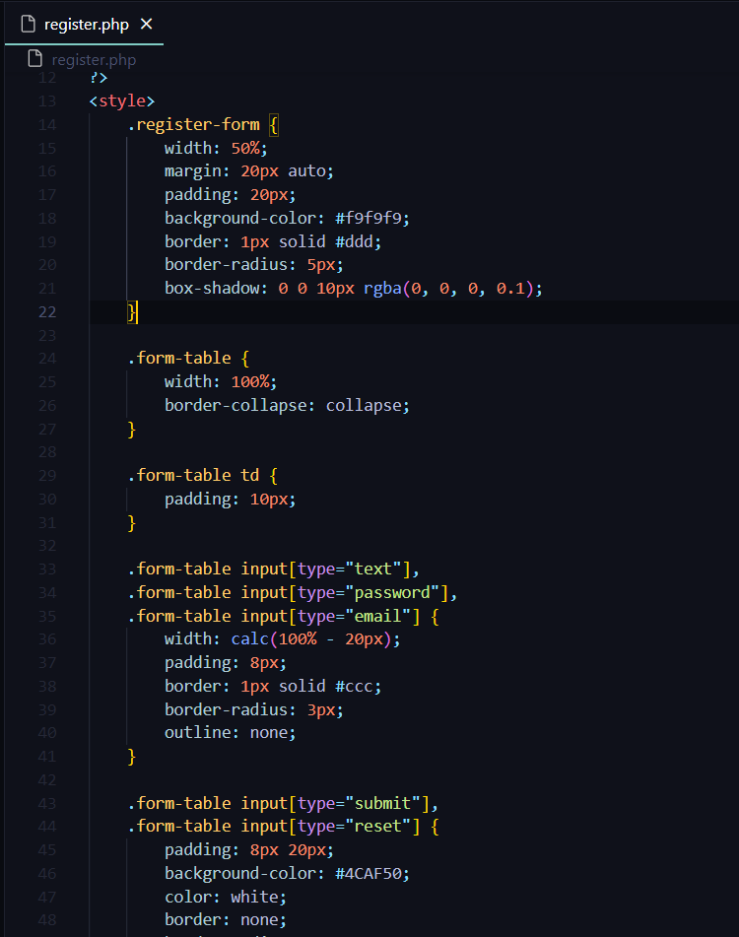

این بخش شامل کدهای CSS است که ظاهر فرم ثبت‌نام را کنترل می‌کند. این کدها عناصر مختلف فرم مانند اندازه، حاشیه، رنگ و ... را تعریف می‌کنند.

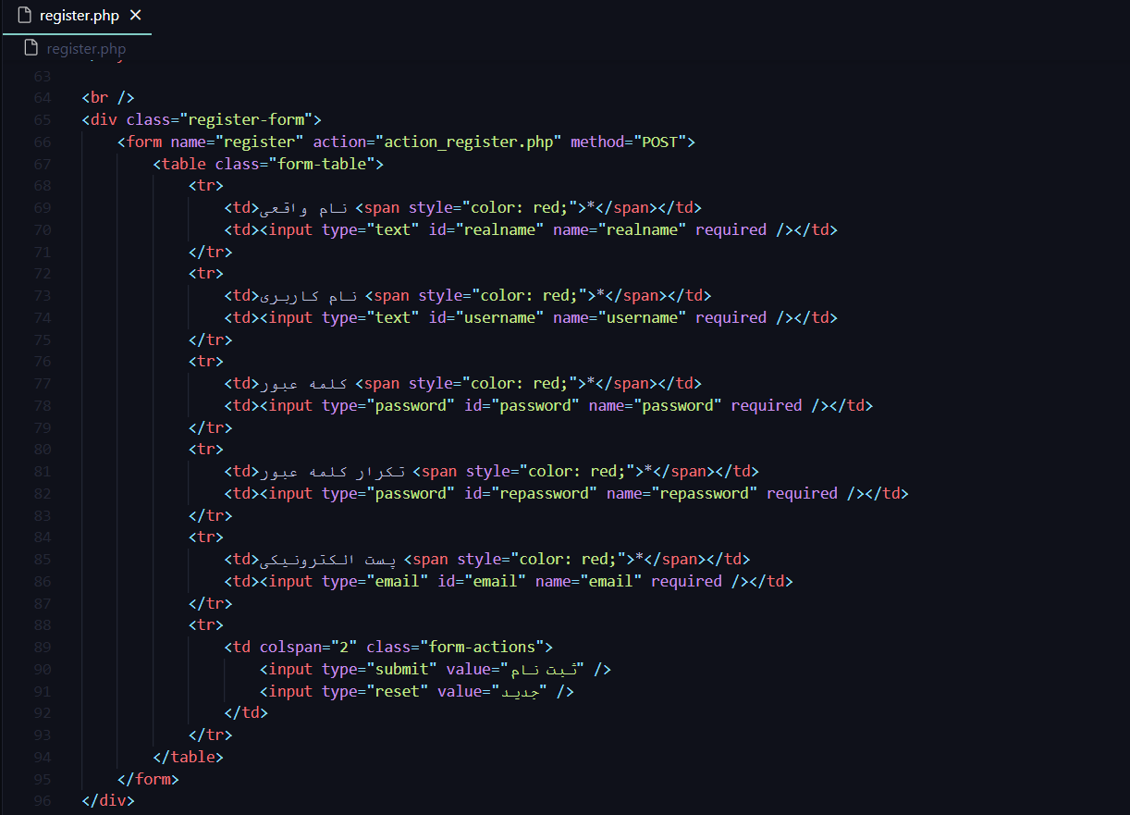

این بخش کد ساختار اصلی فرم ثبت‌نام را تشکیل می‌دهد:

<div class="register-form"> : این تگ یک بخش با کلاس register-form ایجاد می‌کند که ظاهرش با استایل‌های تعریف‌شده در بخش قبل کنترل می‌شود.

<form name="register" action="action_register.php" method="POST"> : این تگ فرم ثبت‌نام را تعریف می‌کند.

name="register" : نام فرم را register (ثبت‌نام) قرار می‌دهد.

action="action_register.php" مشخص می‌کند که اطلاعات فرم پس از ارسال به کجا فرستاده شوند (در اینجا ، فایل action_register.php)

method="POST" : مشخص می‌کند که روش ارسال اطلاعات فرمPOST است.

داخل جدول فرم، هر سطر (<tr>) یک فیلد ورودی را نمایش می‌دهد.

هر <tr> شامل دو سلول <td>است:

سلول اول، عنوان فیلد را با رنگ قرمز برای اجباری بودن آن نمایش می‌دهد.

سلول دوم، یک تگ <input> از نوع (text) برای متن، password (برای رمز عبور)، یا email (برای ایمیل) ایجاد می‌کند که دارای مشخصات زیر است:

Id : یک شناسه برای فیلد ورودی .

name : نام فیلد ورودی که با آن به اطلاعات فرم در فایل action_register.php دسترسی پیدا می‌شود.

required : مشخص می‌کند که پر کردن این فیلد الزامی است.

input type=submit : یک دکمه با متن "ثبت نام" که با کلیک روی آن، اطلاعات فرم ارسال می‌شود.

input type=reset : یک دکمه با متن "جدید" که با کلیک روی آن، محتوای فیلد‌ها پاک می‌شود.

# Action_register

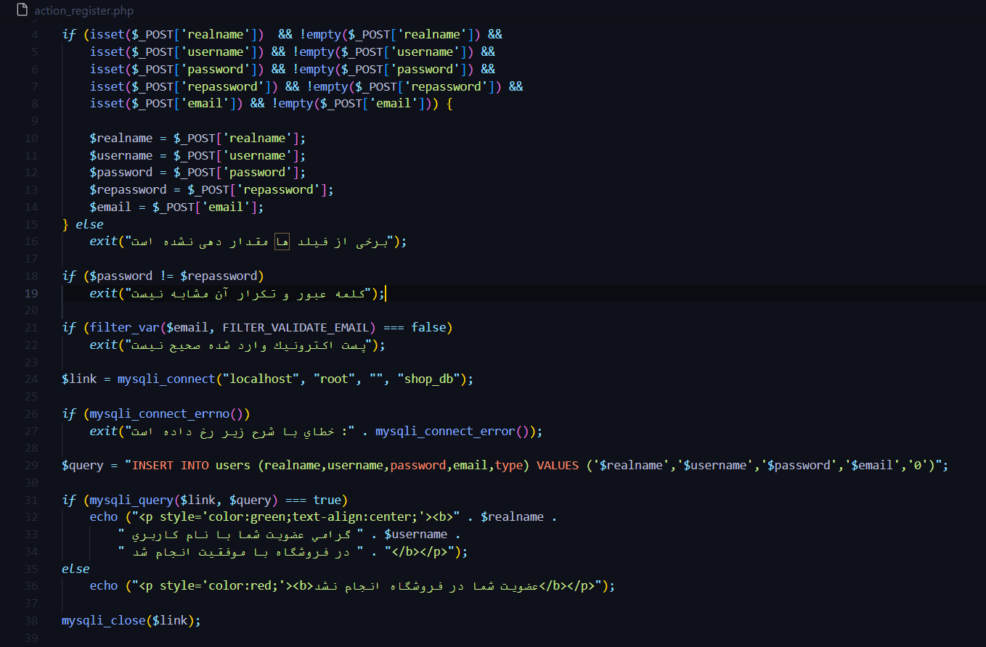

در خط 4 تا 16 بررسی می‌شود که آیا فیلدهای realname، username, password, repassword, و email از فرم ارسال شده‌اند و مقداردهی شده‌اند یا خیر. اگر هر یک از این فیلدها مقداردهی نشده باشد، پیام خطایی نمایش داده و اجرای اسکریپت متوقف می‌شود.

سپس در شرط بعدی (خط 18) بررسی می‌شود که آیا کلمه عبور (password) با تکرار آن (repassword) تطابق دارد یا خیر. اگر تطابق نداشته باشند، پیام خطا نمایش داده و اسکریپت متوقف می‌شود.

در شرط بعدی (خط 21) این بخش کد با استفاده از تابع filter_var بررسی می‌کند که آیا آدرس ایمیل وارد شده معتبر است یا خیر. اگر ایمیل معتبر نباشد، پیام خطا نمایش داده و اسکریپت متوقف می‌شود.

خطوط (38 و 40) اتصال به پایگاه داده را می‌بندند و فایل footer.php را که شامل کدهای مربوط به انتهای صفحه است، شامل می‌کنند.

# Login.php

این قسمت از کد شامل صفحه ورود به سایت می‌باشد.

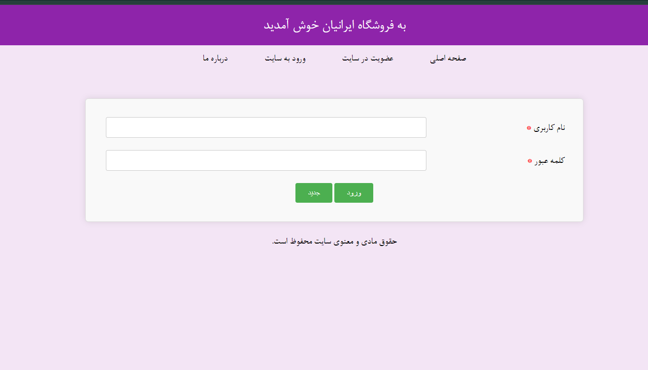

در صورت وارد کردن اطلاعات درست وارد صفحه بعد می‌شویم.

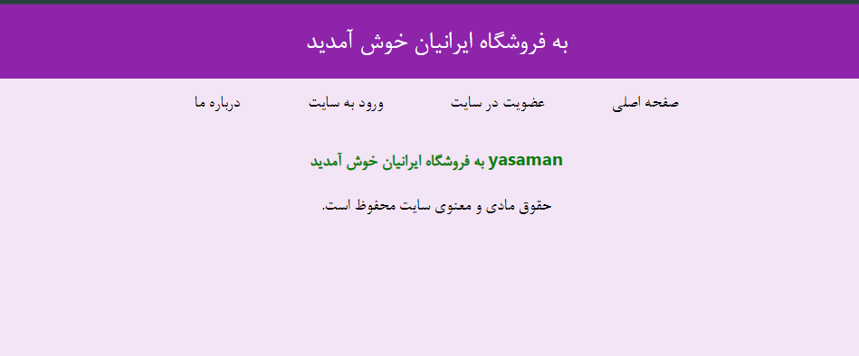

در صورت اشتباه وارد کردن اطلاعات با پیغام زیر مواجه می‌شویم.

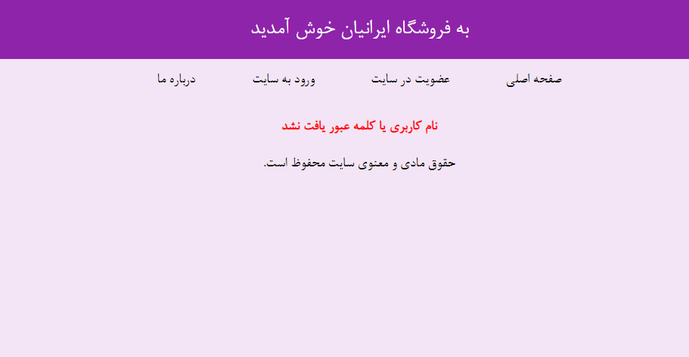

توضیح کد :

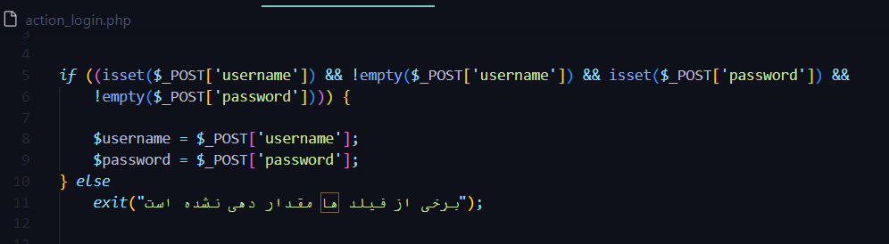

در این بخش بررسی می‌کنیم که آیا فیلدهای username و password در فرم ارسال شده با روش POST مقدار دهی شده‌اند یا خیر. اگر یکی از فیلدها مقدار نداشته باشد، اجرای اسکریپت متوقف شده و پیام خطا نمایش داده می‌شود.

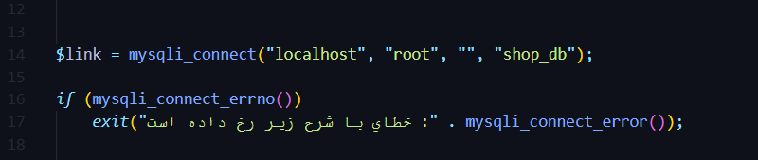

این خطوط اتصال به پایگاه داده shop_db در سرور localhost با نام کاربری root و بدون رمز عبور را برقرار می‌کنند. اگر اتصال ناموفق باشد، پیام خطا نمایش داده می‌شود و اجرای اسکریپت متوقف می‌شود.

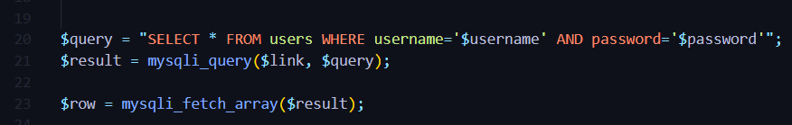

در این خطوط، یک کوئری برای یافتن کاربری که نام کاربری و کلمه عبور وارد شده را دارد، به پایگاه داده ارسال می‌شود. نتیجه این کوئری در متغیر $result ذخیره می‌شود. نتیجه کوئری به صورت یک array از پایگاه داده استخراج می‌شود و در متغیر$row ذخیره می‌شود.

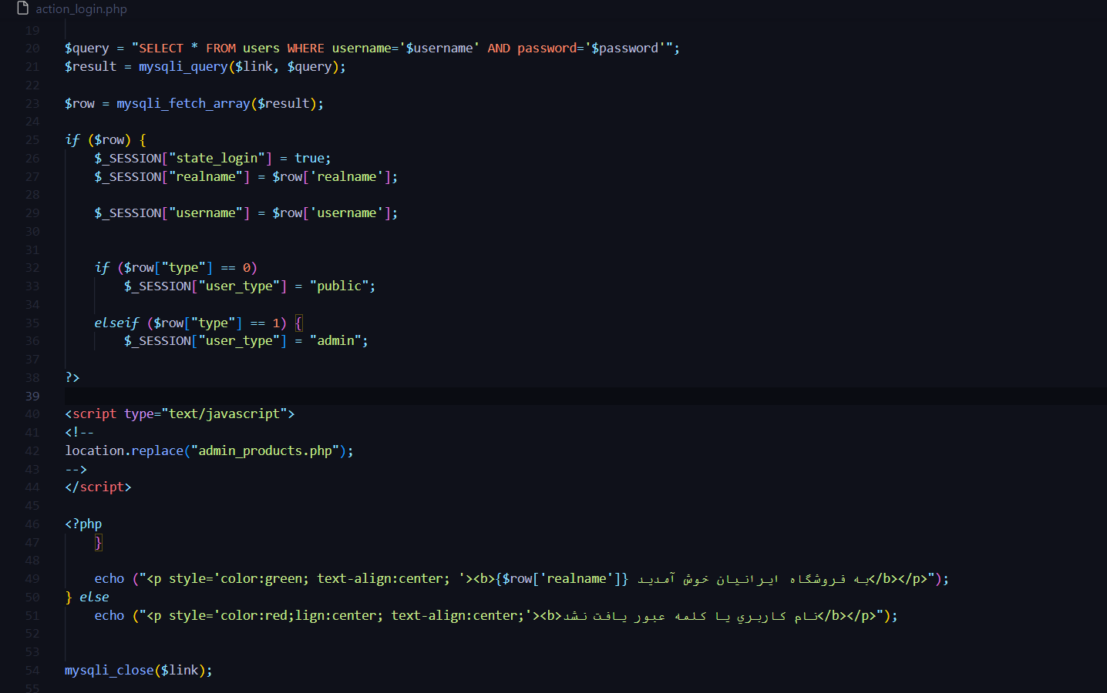

در این بخش بررسی می‌شود که آیا کاربری با مشخصات وارد شده پیدا شده است یا خیر. اگر کاربر پیدا شود یکsession جدید برای کاربر ایجاد می‌شود و اطلاعات کاربر در آن ذخیره می‌شود.اگر نوع کاربر0 باشد، نوع کاربر به عنوان public تعیین می‌شود. اگر نوع کاربر 1 باشد، نوع کاربر به عنوانadmin تعیین می‌شود و کاربر به صفحه admin_products.php هدایت می‌شود. در نهایت پیام خوش آمدگویی به کاربر نمایش داده می‌شود. اگر کاربر پیدا نشود، پیام خطایی نمایش داده می‌شود که نام کاربری یا کلمه عبور نادرست است.

# Action_login.php

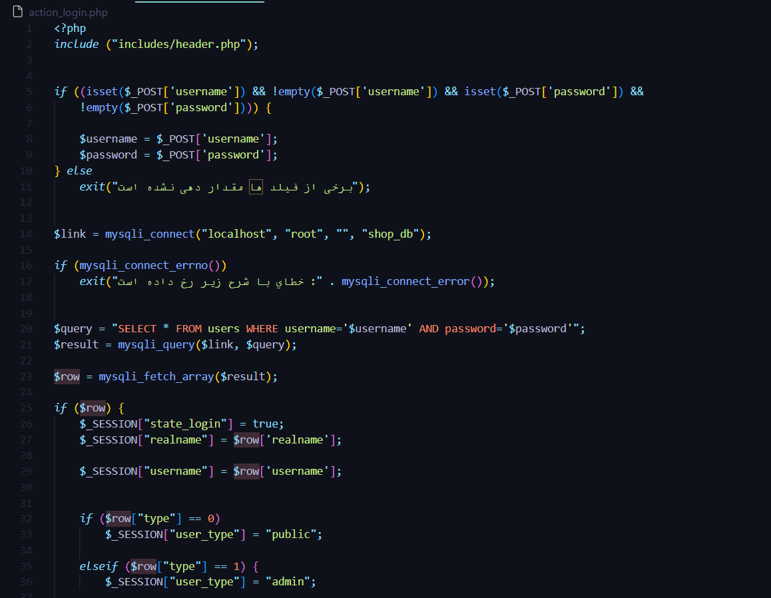

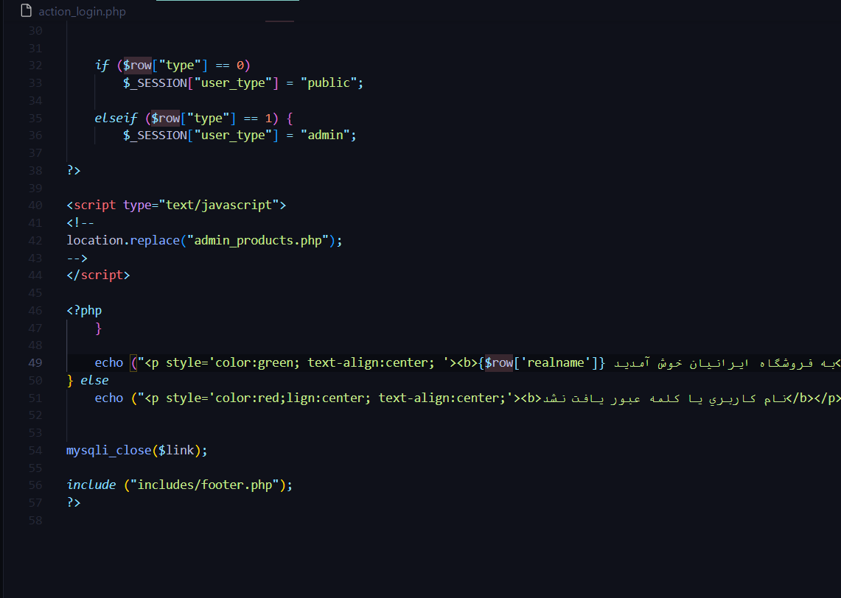

**اجرای کوئری و بررسی نتیجه:**

کوئری با استفاده از تابع mysqli_query روی اتصال به پایگاه داده اجرا می‌شود.

نتیجه پرس و جو در متغیر $result ذخیره می‌شود. با استفاده از تابع mysqli_fetch_array اولین ردیف از نتیجه کوئری (در صورت وجود) بازیابی می‌شود و در متغیر$row ذخیره می‌گردد.

**بررسی صحت ورود:**

اگر در نتیجه کوئری، اطلاعات کاربری یافت شود $row دارای مقدار باشد، مراحل زیر انجام می‌شود: وضعیت ورود کاربر در$_SESSION["state_login"] به true تنظیم می‌شود.

نام واقعی کاربر از نتیجه کوئری ($row['realname']) در $_SESSION["realname"] ذخیره می‌شود . نام کاربری کاربر از نتیجه کوئری$row['username'] در $_SESSION["username"] ذخیره می‌شود.

نوع کاربر از نتیجه کوئری بررسی می‌شود:

اگر نوع کاربر برابر با 0 باشد، نوع کاربر در $_SESSION["user_type"] به عنوان "public" تنظیم می‌شود.

اگر نوع کاربر برابر با 1 باشد، نوع کاربر در $_SESSION["user_type"] به عنوان "admin" تنظیم می‌شود.

**هدایت به پنل مدیریت :**

در صورتیکه نوع کاربر مدیر باشد، کاربر به صفحه admin_products.php هدایت می‌شود.

# Admin_product.php

اگر به عنوان admin وارد شویم ، صفحه زیر باز می‌شود.

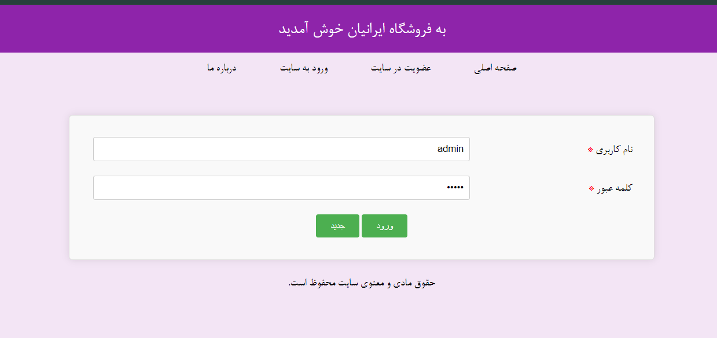

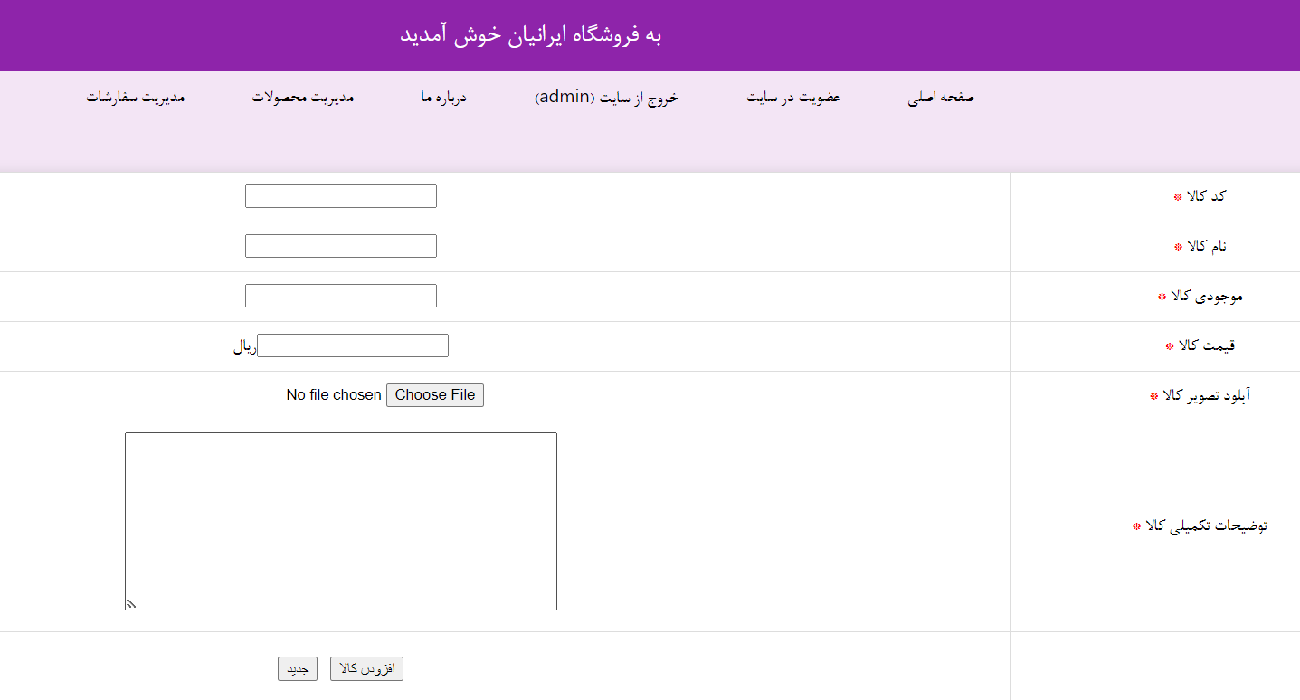

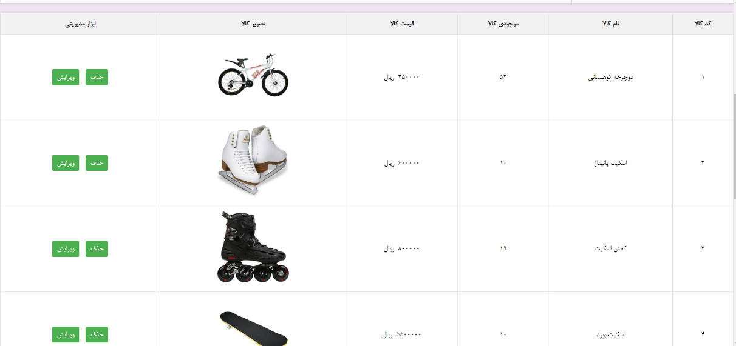

در فایل کد :

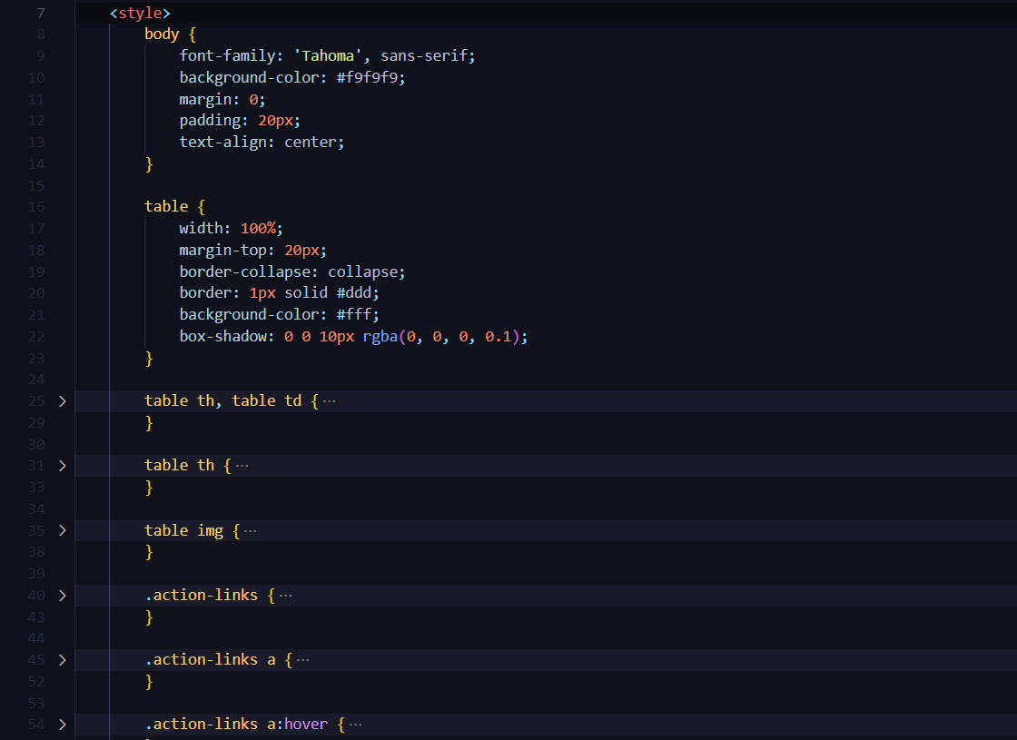

در این قسمت با استفاده از کد‌های html و css ظاهر صفحه را تنظیم می‌کنیم.

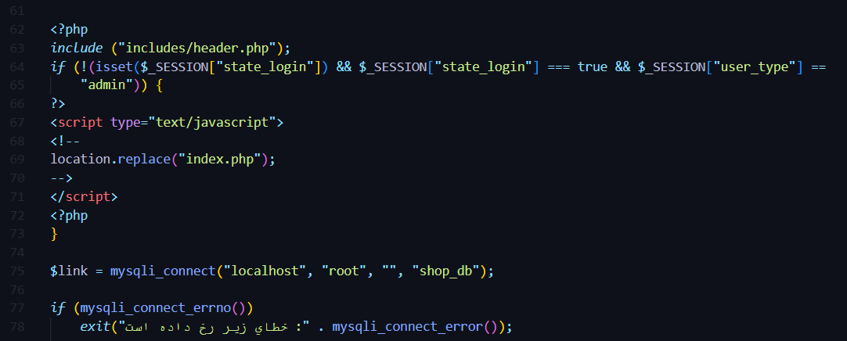

این بخش شامل وارد کردن فایل header.php و بررسی وضعیت ورود کاربر و نوع کاربر (باید مدیر باشد) است. اگر کاربر مدیر نباشد، به صفحه اصلی هدایت می‌شود. همچنین اتصال به پایگاه داده برقرار می‌شود.

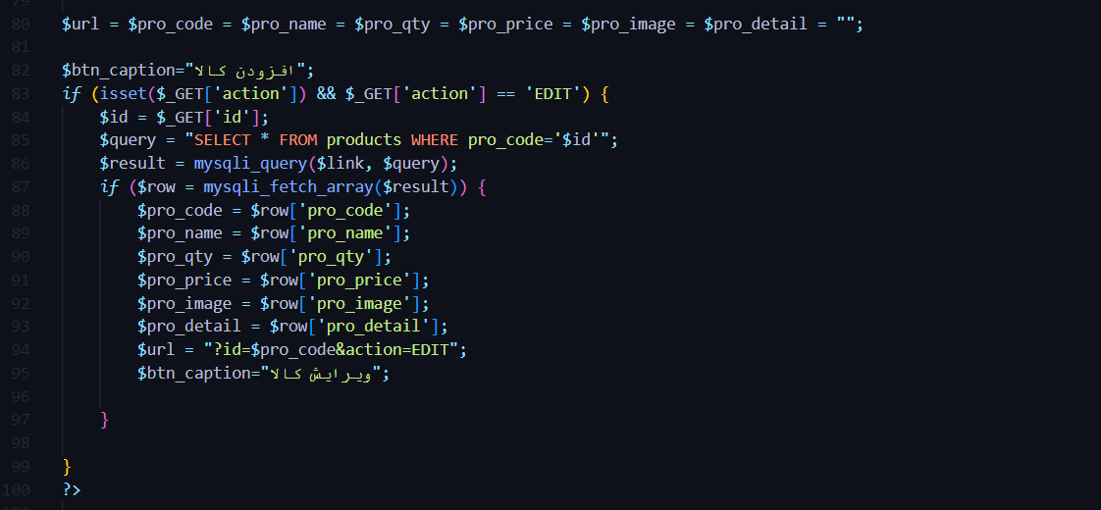

این بخش چک می‌کند که آیا کاربر قصد ویرایش محصولی را دارد یا نه. اگر کاربر در حالت ویرایش باشد (action=EDIT)، اطلاعات محصول از پایگاه داده استخراج و در فرم نمایش داده می‌شود.

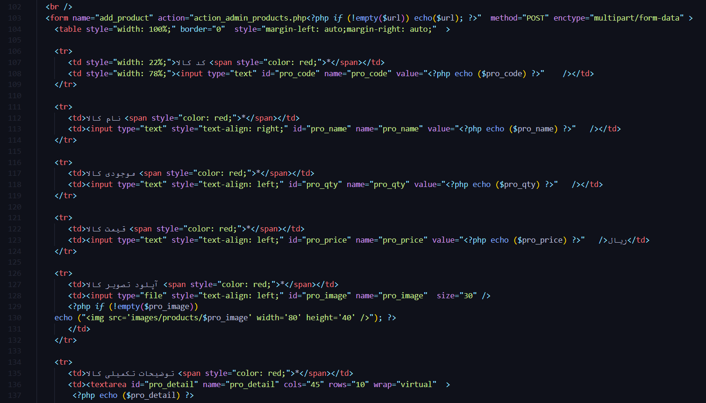

این قسمت از کد بررسی می کند که آیا عملیات (ویرایش) و کد محصولی در URL با استفاده از $_GET وجود دارد یا خیر. در صورت ویرایش محصول، جزئیات محصول را بر اساس کد با استفاده از mysqli_fetch_array بازیابی می کند.

یک فرم با استفاده از تگ <form> با جزئیاتی مانند کد محصول، نام، مقدار، قیمت، آپلود تصویر و توضیحات ایجاد می شود. اکشن فرم به action_admin_products.php با پارامترهای اضافی بسته به حالت ویرایش اشاره می کند. برای هر جزئیات محصول فیلدهای ورودی با استفاده از تگ های <input> و <textarea> ایجاد می شوند. مقادیر موجود از داده های بازیابی شده $pro_code و غیره در حالت ویرایش پر می شوند. این فرم شامل دکمه های ارسال و پاک کردن برای ذخیره یا پاک کردن فرم است.

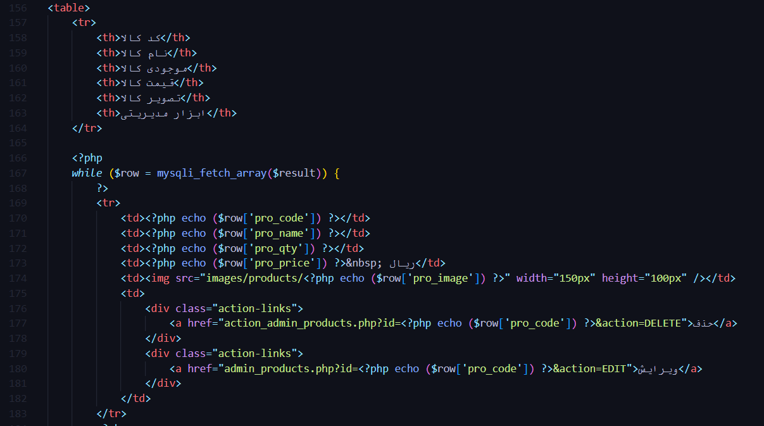

این قسمت از کد با استفاده از یک کوئری دیگر و mysqli_query تمام محصولات را از پایگاه داده بازیابی می کند. جدولی برای نمایش اطلاعات محصول از جمله کد، نام، مقدار، قیمت، تصویر و لینک های مدیریت (ویرایش و حذف) ایجاد می شود. یک حلقه while روی هر ردیف محصول بازیابی شده از پایگاه داده اجرا می شود. جزئیات محصول در سلول های جدول <td> نمایش داده می شوند. تصاویر با استفاده از تگ<img> با مسیر ساخته شده از "images/products/" و نام فایل تصویری بازیابی شده از پایگاه داده نمایش داده می شوند.

لینک های مدیریت برای ویرایش و حذف یک محصول به عنوان تگ <a> درون div های استایل شده با استفاده از کلاس هایی مانند "action-links" ایجاد می شوند. این لینک ها به action_admin_products.php با اکشن مناسب (ویرایش/حذف) و پارامترهای کد محصول اشاره می کنند.

# Action_admin_product.php

در این قسمت admin می‌تواند محصولات را مدیریت کند :

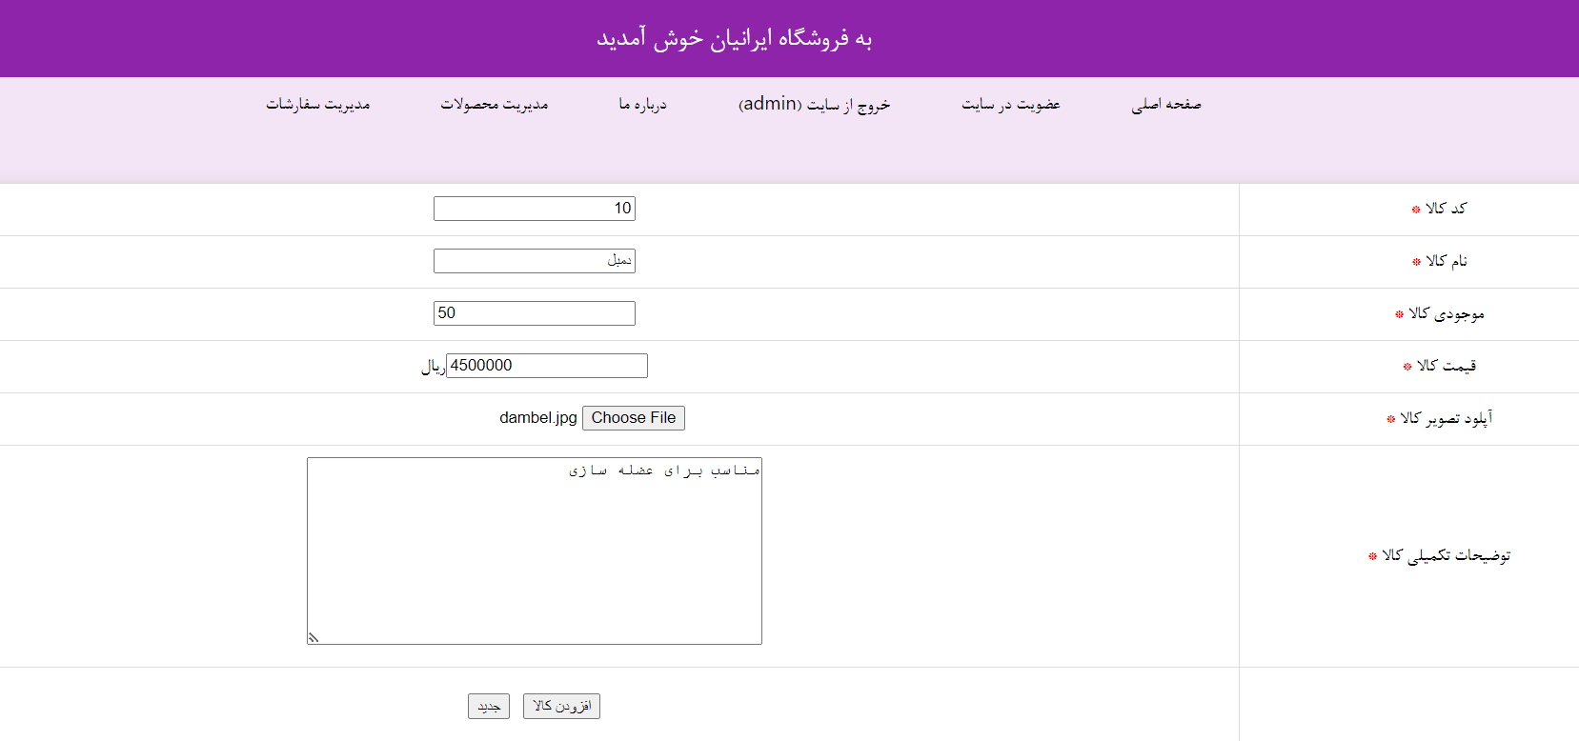

در صورت درست وارد کردن اطلاعات ، محصول جدید به پایگاه داده اضافه می‌شود.

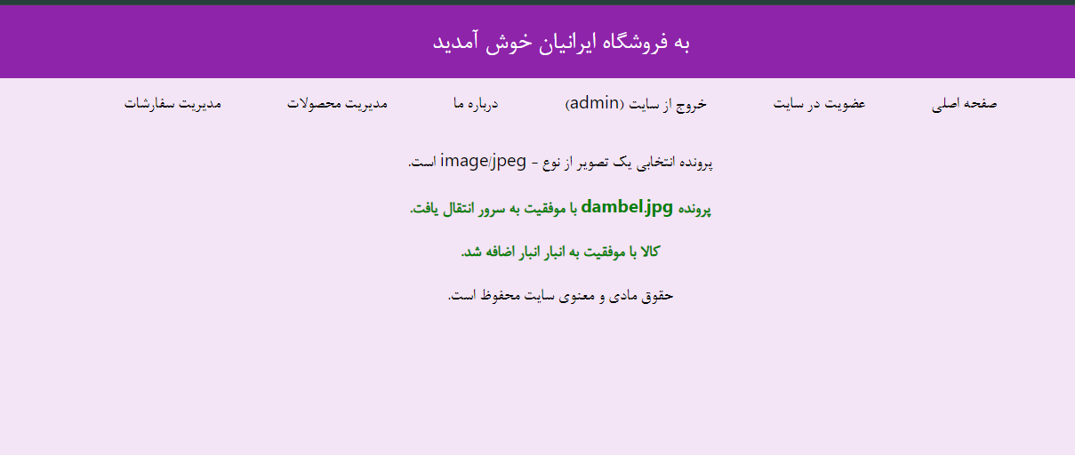



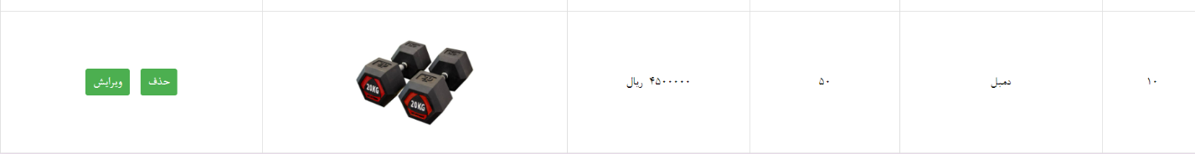

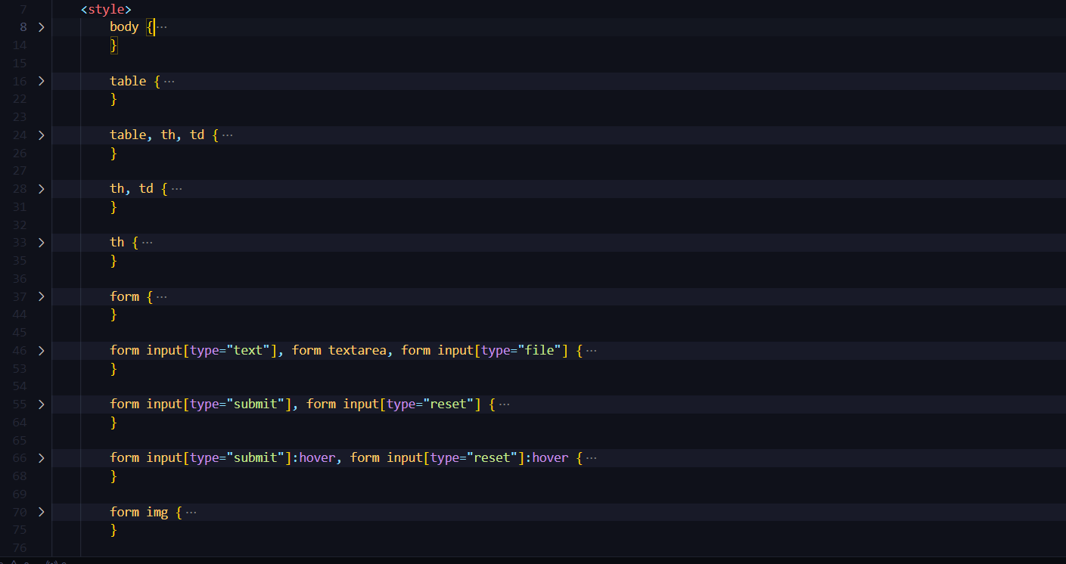

در این قسمت با استفاده از کد‌های html و css ظاهر صفحه را تنظیم می‌کنیم.

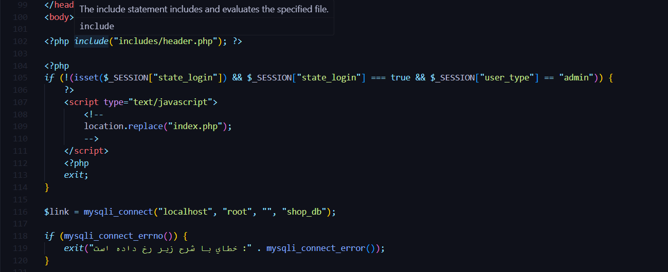

در این قسمت از کد مانند قسمت های قبل، ابتدا بررسی می‌کنیم که آیا کاربری وارد شده است و امتیازات لازم برای مدیریت را دارد یا خیر. این کار با استفاده از متغیرهای جلسه $_SESSION["state_login"] و user_type انجام می شود. اگر کاربر وارد نشده باشد یا نوع کاربری آن admin نباشد، با استفاده از جاوااسکریپت به صفحه اصلی index.php هدایت می شود. کد به پایگاه داده با استفاده از تابع mysqli_connect متصل می شود. بررسی خطا نیز انجام می شود تا در صورت عدم اتصال، خروج انجام شود.

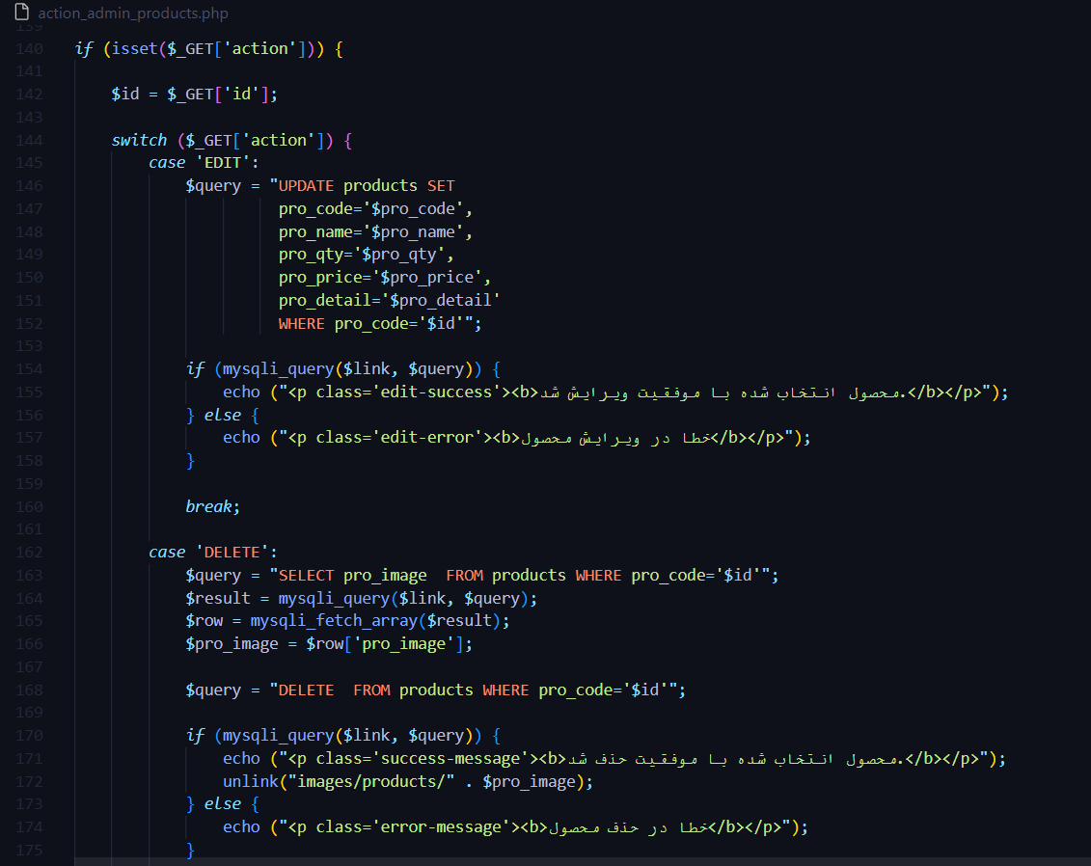

**ویرایش محصول :**

این قسمت از کد جزئیات محصول ویرایش شده را از متغیرهای POST ($_POST) استخراج می کندpro_code، pro_name، pro_qty، pro_price، pro_detail و آنها را در متغیرهای جداگانه ذخیره می کند. کد یک کوئریUPDATE کردن داده های محصول در جدول products با استفاده از $pro_code به عنوان شناسه منحصر به فرد محصول ایجاد می کند.ذ اگر کوئری با موفقیت اجرا شود، پیام موفقیت آمیز بودن ویرایش محصول نمایش داده می شود. در غیر این صورت، پیام خطا نمایش داده می شود.

**حذف محصول:**

اگر در URL پارامترaction با مقدار DELETE وجود داشته باشد، کد ID محصولی را که باید حذف شود از URL ($_GET['id']) استخراج می کند.کد ابتدا تصویر محصولی که باید حذف شود را با استفاده از یک کوئری بازیابی می کند. سپس کد از تابع unlink برای حذف فایل تصویر از سرور استفاده می کند. در نهایت، کد از یک کوئری برای DELETE کردن رکورد محصول از جدول products با استفاده از$id به عنوان شناسه منحصر به فرد محصول استفاده می کند. اگر کوئری با موفقیت اجرا شود، پیام موفقیت آمیز بودن حذف محصول نمایش داده می شود. در غیر این صورت، پیام خطا نمایش داده می شود.

# Admin_manage_order.php

در قسمت پیگیری سفارش ، ادمین می‌تواند جزئیات مربوط به هر سفارش را ببیند.

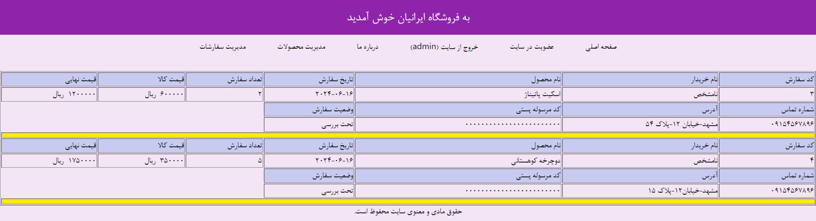

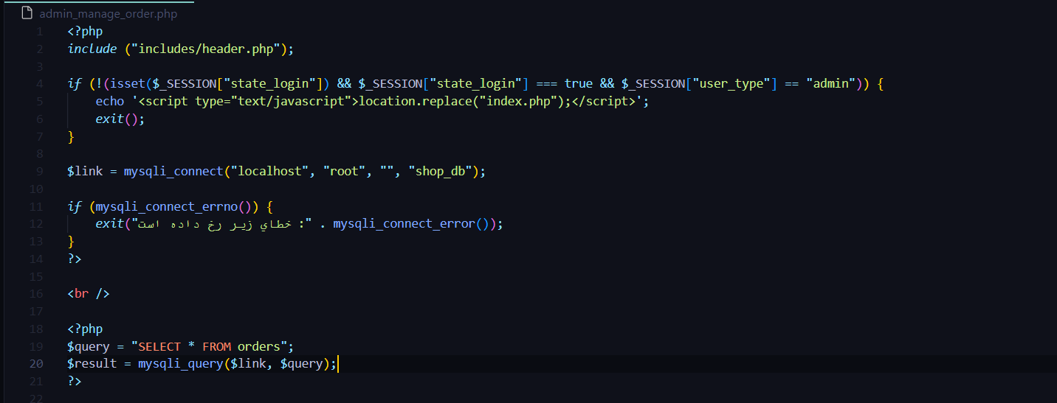

در این قسمت از کد ، مشابه قسمت های قبل فایل header.php اضافه شده و اتصال به پایگاه داده برقرار می‌شود.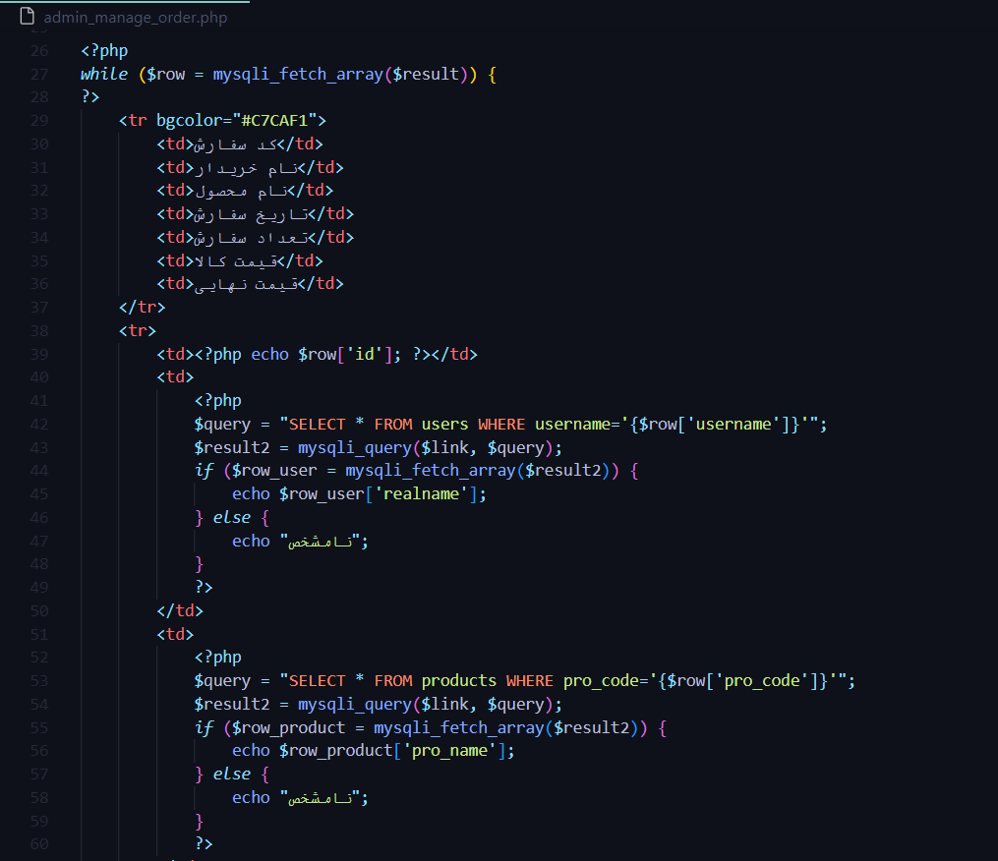

یک جدول برای نمایش داده ها ایجاد می‌شود.

**نمایش داده‌های سفارشات:**

با استفاده از یک حلقه while، تمام رکوردهای نتیجه کوئری ($result) به صورت آرایه‌ای ($row) خوانده می‌شوند و داده‌ها به ترتیب نمایش داده می‌شوند.

**نام مشتری:** یک کوئری تو در تو (SELECT * FROM users WHERE username='{$row['username']}') اطلاعات کاربر را بر اساس نام کاربری در جدول orders بازیابی می‌کند. اگر کاربر پیدا شد ($row_user)، نام واقعی (realname) او نمایش داده می‌شود. در غیر این صورت، "نامشخص" (unknown) نمایش داده می‌شود.

**نام محصول:**

یک کوئری تو در تو (SELECT * FROM products WHERE pro_code='{$row['pro_code']}') اطلاعات محصول را بر اساس کد محصول در جدول orders بازیابی می‌کند. اگر محصول پیدا شد ($row_product)، نام آن (pro_name) نمایش داده می‌شود. در غیر این صورت، "نامشخص" (unknown) نمایش داده می‌شود.

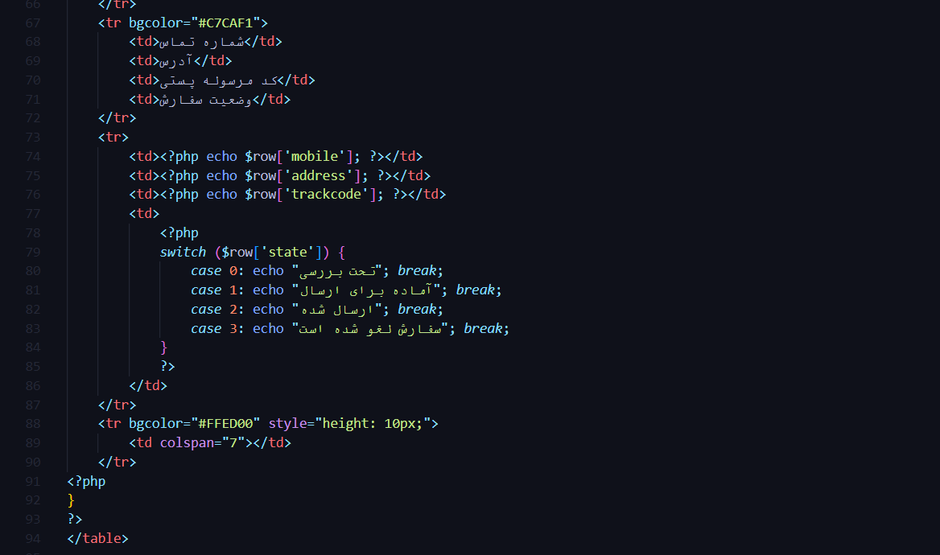

اطلاعات تکمیلی سفارش مانند شماره تماس، آدرس، کد مرسوله پستی و وضعیت سفارش در دو سطر جداگانه نمایش داده می‌شود. با استفاده از یکswitch وضعیت سفارش به فارسی ترجمه و نمایش داده می‌شود. در انتها، یک سطر با پس‌زمینه زرد (#FFED00) برای جدا کردن هر سفارش از دیگری ایجاد می‌شود.

# Product_detail.php

در این قسمت از سایت می‌توان جزئیات محصول را مشاهده کرد.

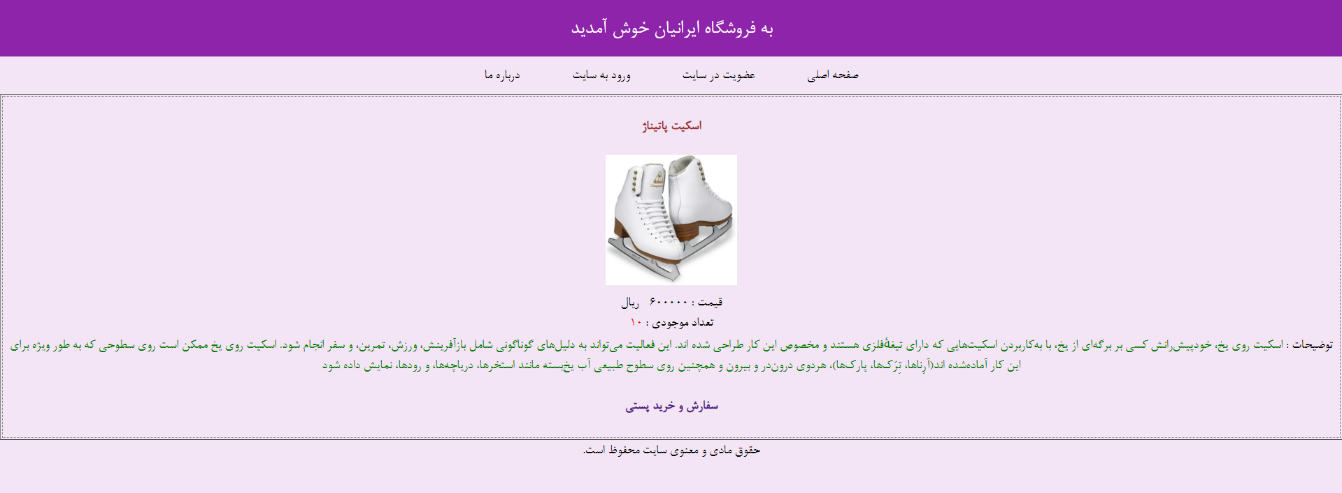

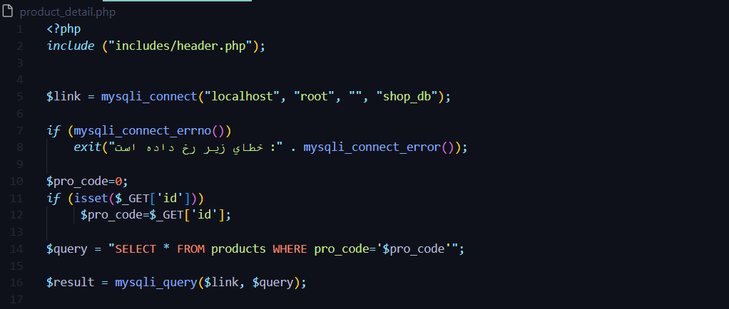

در این قسمت از کد مشابه قسمت های قبل ارتباط با پایگاه داده ایجاد می‌شود.

داده های بازیابی شده مثل قبل در مجموعه نتایج $result ذخیره می شوند.

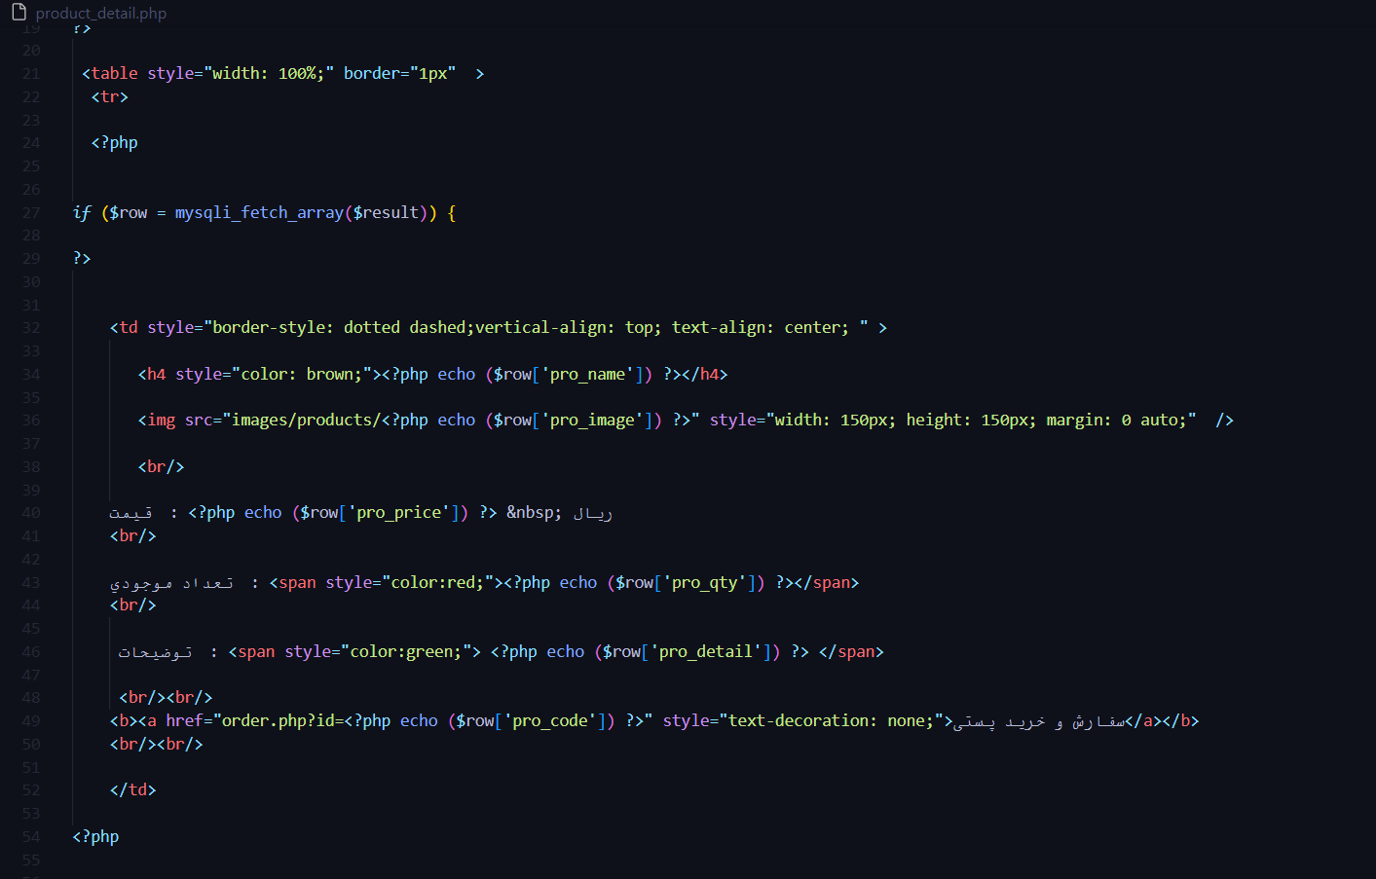

**نمایش محصول:**

یک حلقه (while ($row = mysqli_fetch_array($result)) { ... }) هر سطر از مجموعه نتایج را که نشان دهنده یک محصول منحصر به فرد است، پیمایش می کند.

در داخل حلقه، برای هر محصول:

نام ، تصویر ،قیمت به همراه واحد پولی ،تعداد موجودی وتوضیحات محصول نمایش داده می شود.

در نهایت با استفاده از تگ، پیوندی به صفحه ای برای سفارش محصول (order.php?id=<?php echo ($row['pro_code']) ?>) ایجاد می شود.

# Order.php

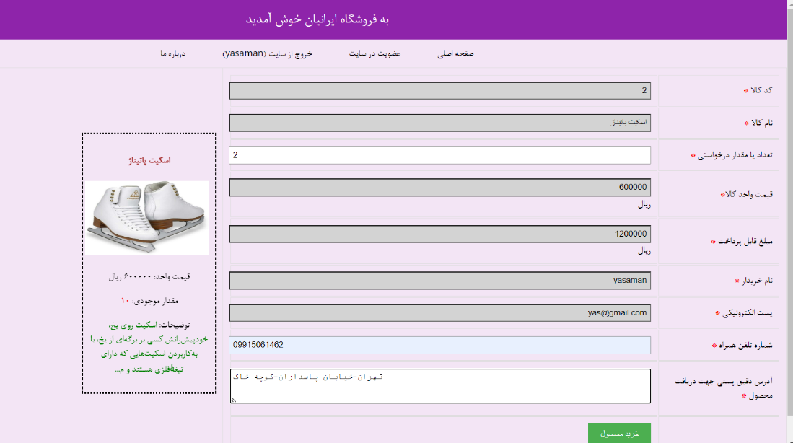

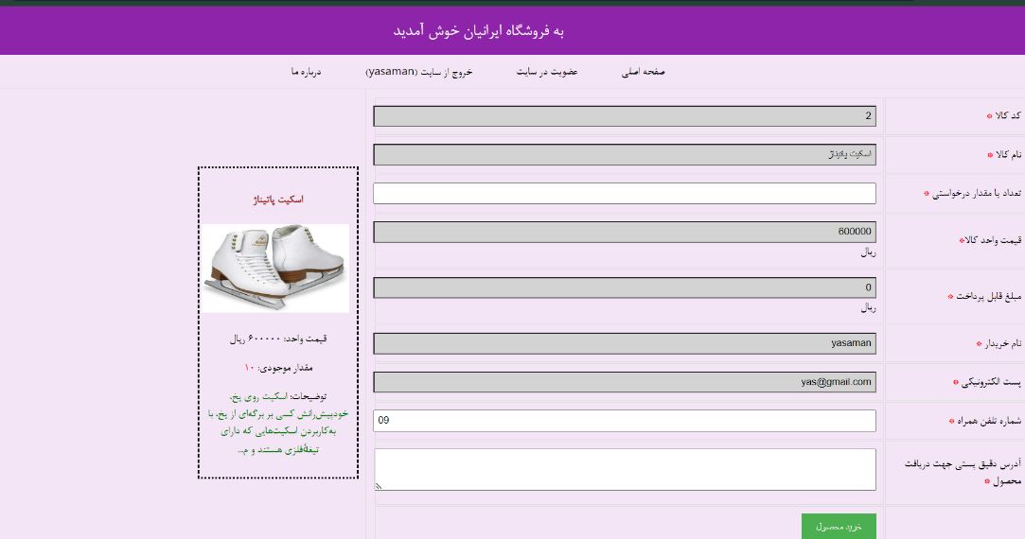

در صورت درست وارد کردن اطلاعات وارد صفحه نهایی شدن سفارش می‌شویم.

توضیح کد :

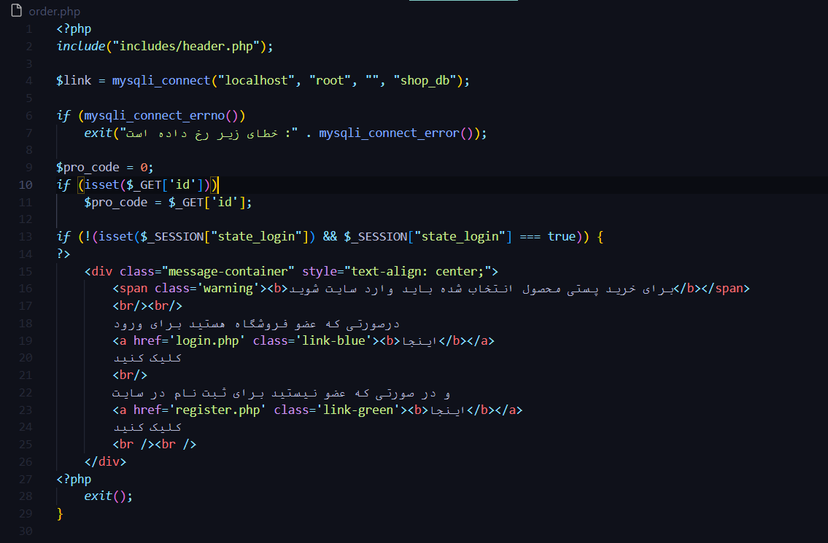

در این قسمت از کد مشابه قسمت های قبل به پایگاه داده متصل می‌شویم.

یک کوئری برای بازیابی اطلاعات محصول بر اساس کد محصول ($pro_code) ساخته می‌شود.با استفاده از mysqli_query کوئری اجرا شده و نتیجه آن در $result ذخیره می‌گردد. کد محصول انتخاب شده توسط کاربر از URL با استفاده از $_GET['id'] دریافت می‌شود. بررسی می‌شود که آیا اطلاعاتی از محصول یافت شده است یا خیر. در صورت عدم وجود محصول، هیچ اقدامی صورت نمی‌گیرد. سپس بررسی می‌شود که آیا کاربر لاگین کرده است یا خیر. اگر کاربر لاگین نکرده باشد، پیغامی مبنی بر لزوم ورود به سایت برای ثبت سفارش نمایش داده می‌شود و خروج (exit) از کد صورت می‌گیرد.

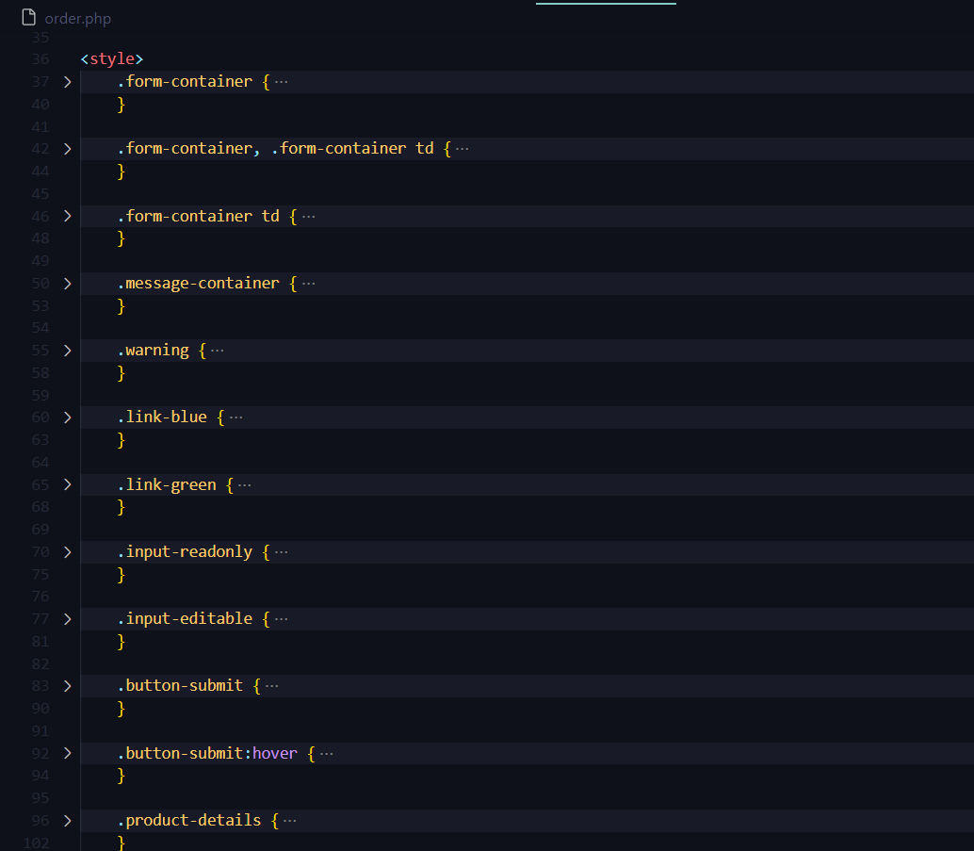

در این قسمت با استفاده از کد‌های css ظاهر صفحه پیاده‌سازی می‌شود.

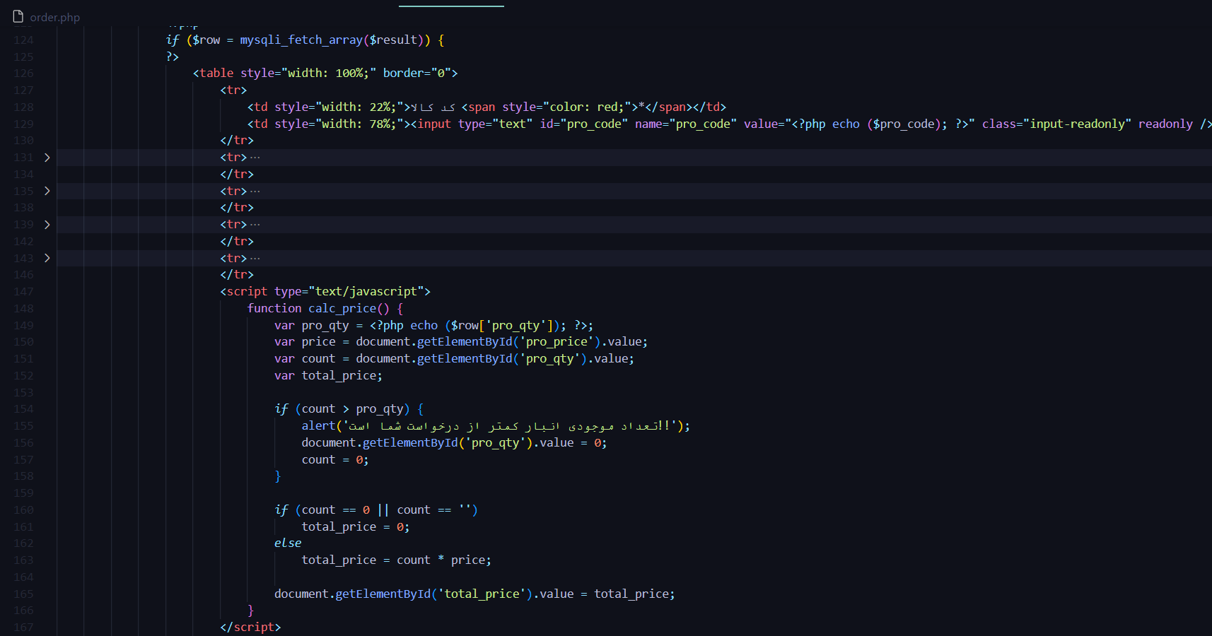

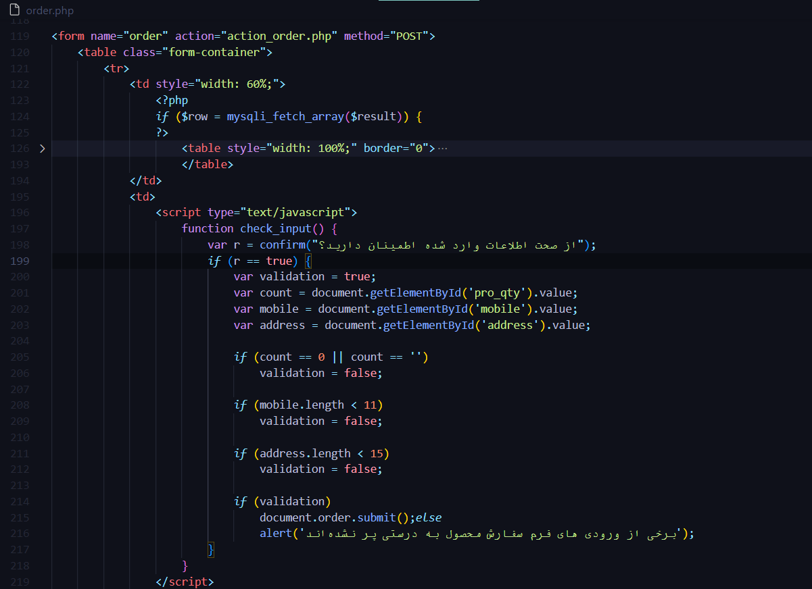این بخش کد شامل فرم سفارش محصول است که در دو ستون تنظیم شده است. ستون اول شامل فیلدهای فرم برای ورود اطلاعات کاربر و ستون دوم شامل جزئیات محصول است.

فرم شامل دو جدول است:

جدول اول، اطلاعات محصول منتخب را به صورت غیرقابل ویرایش (readonly) نمایش می‌دهد. این اطلاعات شامل کد، نام، قیمت واحد، و مقدار موجودی انبار است.

جدول دوم، فیلدهایی برای ورود جزئیات سفارش توسط کاربر دارد. این فیلدها شامل تعداد درخواستی، مبلغ کل قابل پرداخت (که به صورت خودکار با تغییر تعداد درخواستی محاسبه می‌شود)، نام خریدار، ایمیل، شماره تلفن همراه، و آدرس پستی است.

برای فیلدهای نام، ایمیل، و نام کاربر از اطلاعات ذخیره شده کاربر در زمان لاگین استفاده می‌شود (فرض بر این است که این اطلاعات قبلا در جداول پایگاه داده ذخیره شده‌اند).

سپس اسکریپتی برای محاسبه قیمت کل بر اساس تعداد درخواستی کاربر نوشته شده است. همچنین بررسی می‌کند که تعداد درخواست شده از موجودی انبار بیشتر نباشد.

و در نهایت برای بررسی صحت ورودی‌های فرم قبل از ارسال آن به سرور اسکریپتی برای اعتبارسنجی نوشته شده است. ورودی‌های تعداد، شماره موبایل و آدرس بررسی می‌شوند و اگر مشکلی وجود داشته باشد، پیام هشدار نمایش داده می‌شود.

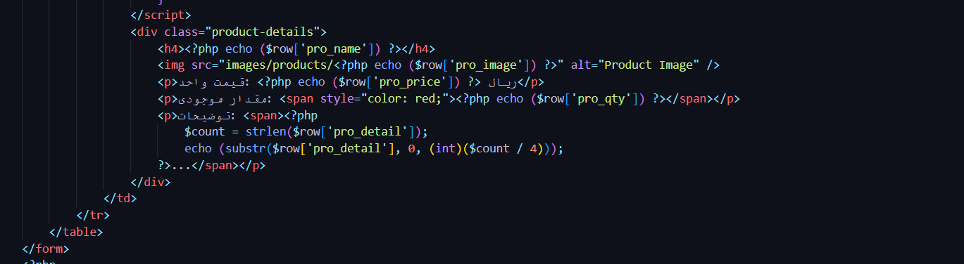

در نهایت اطلاعات محصول سفارش داده شده نمایش داده می‌شود.

# Action_order.php

در صورت درست وارد کردن اطلاعات در قسمت قبل، وارد صفحه زیر می‌شویم و سفارش نهایی می‌شود.

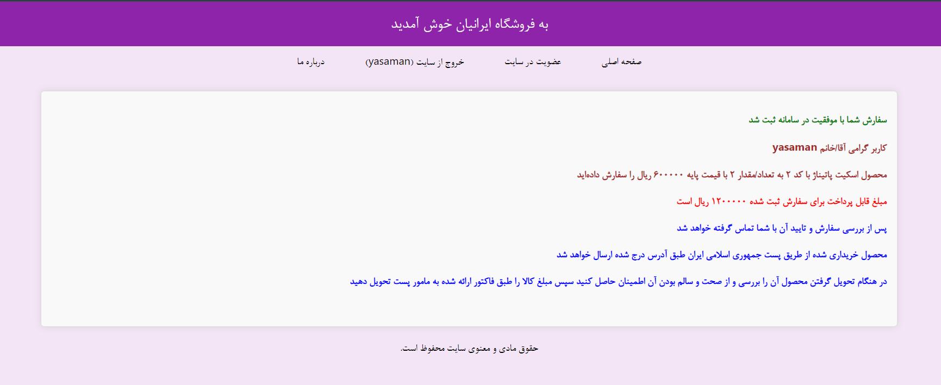

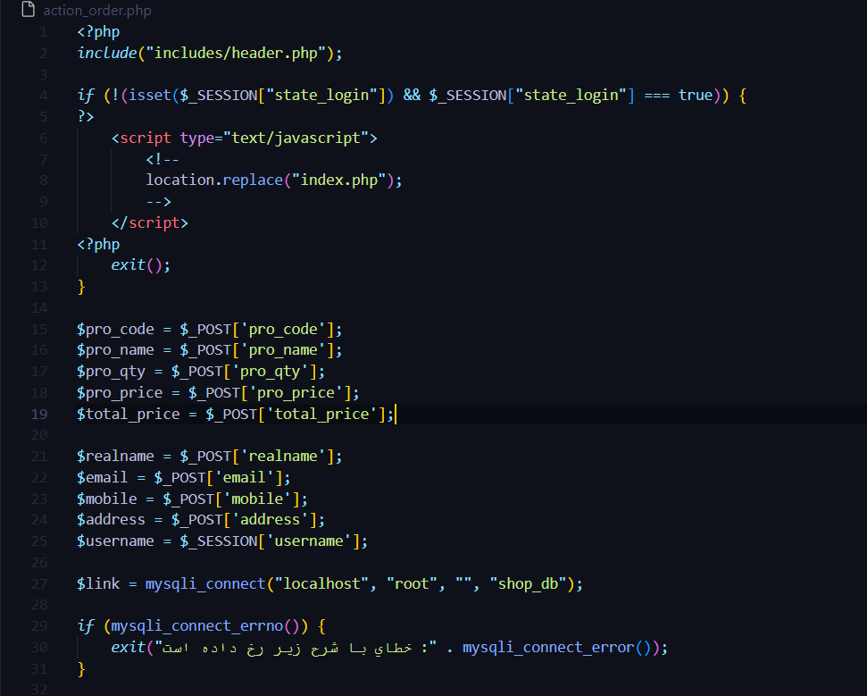

در ابتدا مانند قسمت های قبل کد بررسی می‌کند که آیا کاربر وارد سایت شده است یا خیر. اگر کاربر وارد نشده باشد، او را به صفحه اصلی هدایت می‌کند و سپس برنامه متوقف می‌شود.

سپس در خط 15 تا 25 کد اطلاعات ارسال شده از فرم سفارش را از طریق متد POST دریافت می‌کند و آنها را در متغیرهای مربوطه ذخیره می‌کند.

در خط27 کد به پایگاه داده متصل می‌شود. اگر اتصال موفقیت‌آمیز نباشد، یک پیام خطا نمایش داده و برنامه متوقف می‌شود.

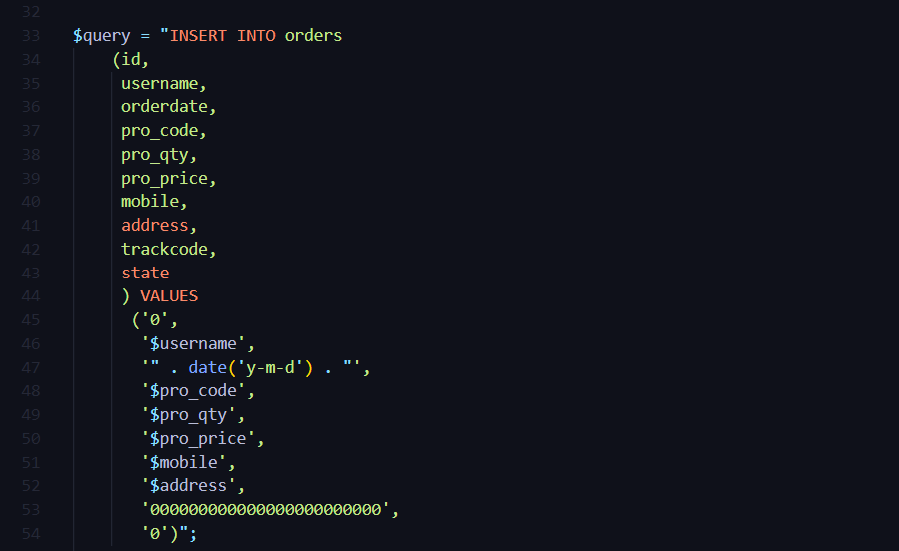

این کوئری برای درج سفارش جدید در جدولorders نوشته شده است. اطلاعات سفارش شامل id، username، orderdate، pro_code، pro_qty, pro_price، mobile، address، trackcode وstate می‌باشد.

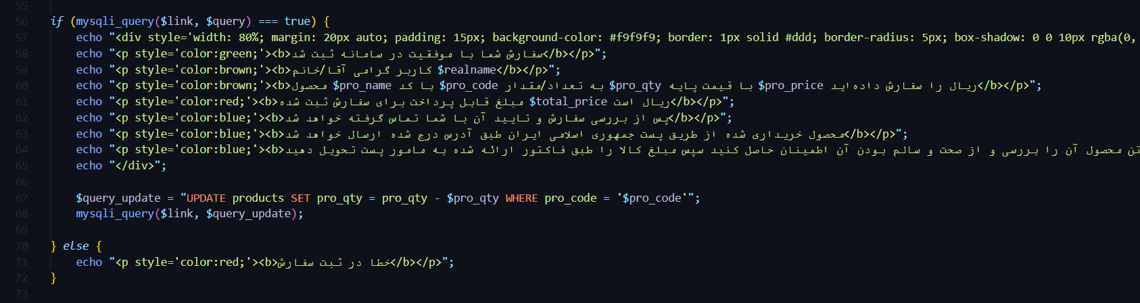

اگر کوئری درج سفارش با موفقیت اجرا شود، یک پیام تایید به کاربر نمایش داده می‌شود که شامل اطلاعات سفارش است. همچنین، کوئری دیگری برای کاهش موجودی محصول در جدولproducts اجرا می‌شود. اگر درج سفارش با خطا مواجه شود، پیام خطای مربوطه نمایش داده می‌شود.

# Logout.php

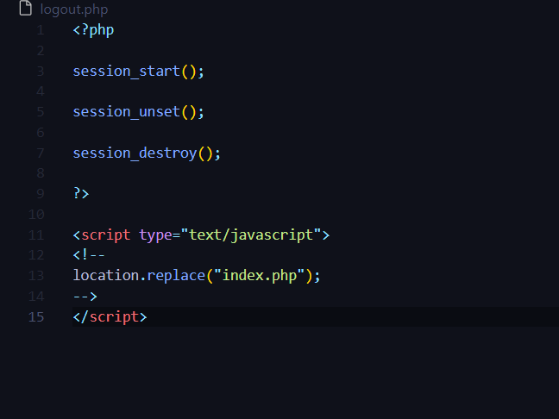

این دستور باعث شروع یا ادامه یک session می‌شود. اگر جلسه‌ای از قبل وجود نداشته باشد، یک جلسه جدید ایجاد می‌شود. اگر جلسه‌ای در حال اجرا باشد، همان جلسه ادامه می‌یابد. این دستور باید قبل از هر خروجی به مرورگر مثل echo نوشته شود.

**پاکسازی تمامی متغیرهای Session :**

session_unset() این تابع تمام متغیرهای جلسه را پاک می‌کند. به عبارت دیگر، تمامی داده‌های ذخیره شده در session را حذف می‌کند، اما خود session همچنان باقی می‌ماند.

**تخریب Session :**

session_destroy() : این تابع جلسه فعلی را تخریب می‌کند. بعد از اجرای این دستور، جلسه فعلی دیگر وجود نخواهد داشت و تمام داده‌های ذخیره شده در آن حذف خواهند شد.

**هدایت به صفحه اصلی index.php:**

<script type="text/javascript">این قسمت از کد جاوااسکریپت است که کاربر را به صفحه اصلی هدایت می‌کند.

location.replace("index.php") : مرورگر را به URL مشخص شده هدایت می‌کند و آدرس قبلی (صفحه فعلی) را از تاریخچه مرورگر حذف می‌کند، به طوری که کاربر نمی‌تواند با استفاده از دکمه Back مرورگر به صفحه قبلی بازگردد.

# Site_info.php

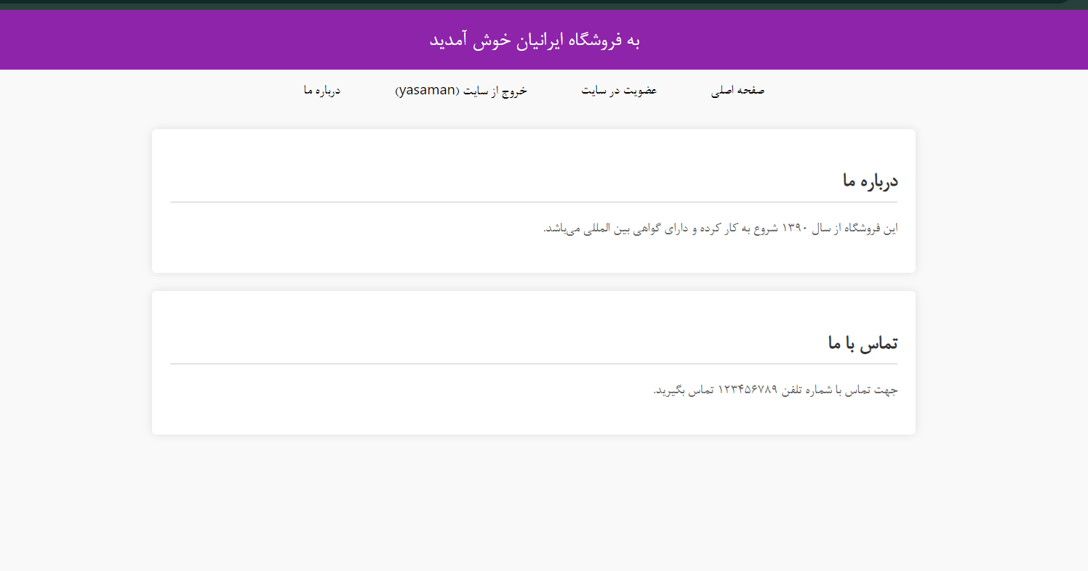

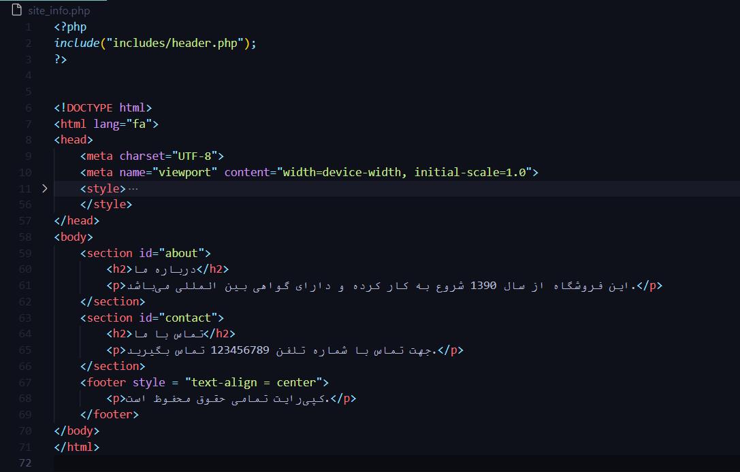

در این قسمت از کد ابتدا با استفاده از کد‌های css طاهر صفحه پیاده‌سازی می‌شود .

و سپس اطلاعات کلی فروشگاه در نمایش داده می‌شود.

# Header.php

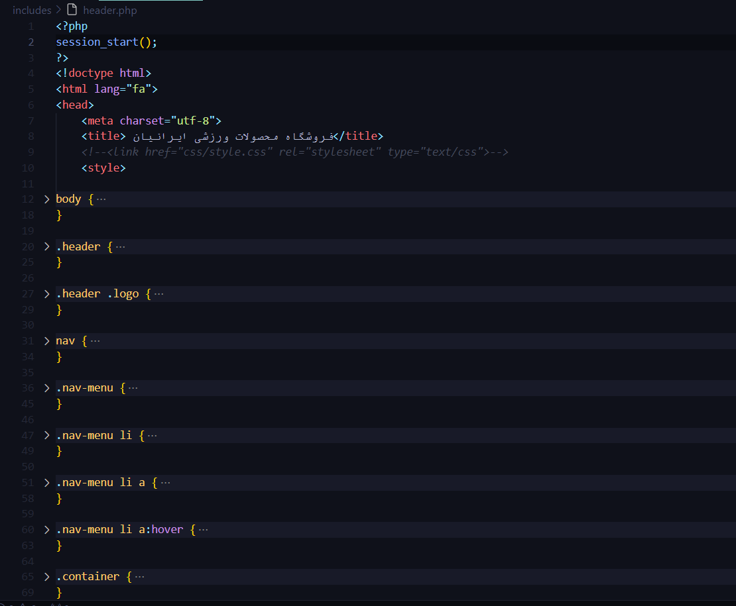

پیاده‌سازی تنظیمات ظاهری صفحه با استفاده از کد‌های css .

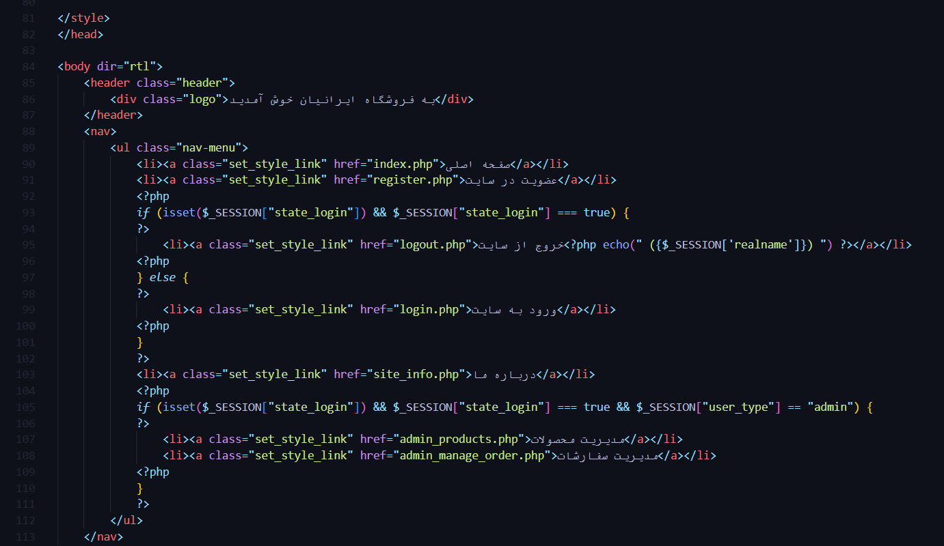

این بخش کد با استفاده از شرایط if و else، نمایش لینک‌های منو را بر اساس وضعیت ورود کاربر مدیریت می‌کند. اگر کاربر وارد شده باشد، لینک خروج به همراه نام واقعی کاربر نمایش داده می‌شود. اگر کاربر وارد نشده باشد، لینک ورود نمایش داده می‌شود. همچنین اگر کاربر وارد شده و نوع کاربر "مدیر" باشد، لینک‌های مدیریت محصولات و مدیریت سفارشات نمایش داده می‌شوند.

# Footer.php

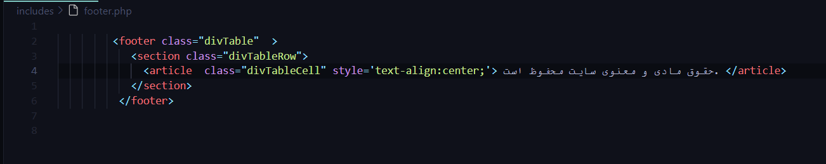

در این قسمت از کد ، پاورقی سایت پیاده‌سازی شده است.